Université Frères Mentouri Constantine 1

Faculté des Sciences de la Nature et de la Vie

**لــقـــــاء تــقييمــــــــــي**

**Rencontre d’évaluation**

**26 novembre 2019**

**تمهيد:**

**بسم الله الرحمان الرحيم و الصلاة و السلام على رسول الله و على الله توكلت و به استعين**

بداية أود أن أتوجه بالشكر الجزيل إلى اللجنة الموقرة التي وفدت ألينا في هذا اليوم المبارك 26 نوفمبر 2019 ممثلة في رئيس جامعة الإخوة منتوري قسنطينة و1 و الوفد المراق له و أقول أهلا و سهلا ، و اثني على المبادرة الطيبة التي تستحق التثمين و الإشادة، التي أطلقها استأذنا الفاضل المحترم **السيد الأستاذ الدكتور الهادي لطرش رئيس الجامعة** ، و لأول مرة على مستوى الجامعة تحظى الكليات و المعاهد التابعة لها بلقاءات تقييميه ميدانية للوقوف على حقيقة الواقع المعاش و الاطلاع عن كثب عما يجرى في الكليات و مختلف الأقسام من نشاطات بيداغوجية و علمية و بحثية و إدارية ، من شانها الرفع من مستوى الحوكمة في التسيير من خلال التقييم الذاتي و الخارجي لضمان جودة التكوين و البحث العلمي و كذا التقويم لغرض التحسين و الإصلاح و تقديم النقد البناء للرفع من الأداء البيداغوجي و تحسين ظروف الحياة الجامعية في مختلف الجوانب . ثانيا اذكر و استعرض حوصلة عن أهم المحاور التي طرحت علينا في هذا اللقاء و نحن نتمى من وراء هذا خدمة الكلية و الجامعة في نفس الوقت .

شهدت كلية علوم الطبيعة و الحياة منذ نشأتها و شروعها في التكوين ابتداء من افريل 2016 تطورا ملحوظا من سنة إلى أخرى، مما استوجب تقييما ذاتيا فلكل مرحلة من المراحل و عليه تستوقفنا أربعة مراحل أو محطات أساسية هي :

1. **المحطة الأولى**: القرار التنفيذي 279 /2003 المؤرخ في29/08/2003 المتضمن إنشاء الكليات و في افريل 2016 تم فتح إنشاء كلية علوم الطبيعة و الحياة بقسمين

* قسم علوم الطبيعة و الحياة
* قسم العلوم البيطرية

1. **المحطة الثانية**: القرار التنفيذي رقم 081/2007 المؤرخ في 26 ماي 2007 سمح بفتح الأقسام التالية:

* قسم العلوم البيطرية
* قسم بيولوجيا الحيوان
* قسم البيولوجيا و علم البيئة
* قسم الميكروبيولوجيا و الكيمياء الحيوية

1. **المحطة الثالثة**: القرار التنفيذي رقم 412 المؤرخ في 12 نوفمبر 2012 سمح بفتح الأقسام التالية:

* قسم بيولوجيا الحيوان
* قسم البيولوجيا و علم البيئة النباتية
* قسم الميكروبيولوجيا
* قسم الكيمياء الحيوية و البيولوجيا الخلوية و الجزيئية
* قسم البيولوجيا التطبيقية

خلال هذه السنوات بذلت مجهودات كبيرة و وفرت إمكانيات و قدرات مادية و بشرية من خلالها فتحت الأبواب على جميع المستويات من اجل توفير التكوين و البحث العلمي و تسعى الكلية إلى الاندماج في العالم الاقتصادي و الاجتماعي بمسارات تكوينية مهنية في المراحل الثلاثة للتكوين ( ليسانس ، ماستر و دكتوراه ) ، و من اجل التكفل و التسيير الحسن لمختلف النشاطات الإدارية و العلمية و برؤية و منهجية علمية مستقبلية ،و بعد إن اجتازت كلية علوم الطبيعة و الحياة مرحلة الإنشاء و مسايرة برنامج التكوين الجديد الممثل في نظام LMD ( ليسانس ، ماستر و دكتوراه ) ، تطمح الكلية الى المزيد من التفتح أكثر على المحيط الخارجي و مسايرة التغيرات التي على المحيط الاقليمي و الدولي من خلال انتهاج اسلوب الحوكمة بكل ما تعنيه الكلمة .

1. **المحطة الرابعة :**

في إطار مشروع المؤسسة لسنة 2017 ، تم اقتراح اعادة هيكلة لكلية علوم الطبيعة و الحياة

**Paramètres d’évaluation**

**PEDAGOGIE**

1. **Carte des formations**

**Carte des formation cycle LMD**

**«  Licence + Master au titre de l'année universitaire 2019/2020 »**

**Domaine Sciences de la nature et de la vie**

**Tronc Commun**

Socle commun(S1,S2)

**- L1 : Sciences de la Nature et de la Vie**

**- L1 : Gestion durable : valorisation et traitement des déchets**

**- L1: Biologie et Technologie Apicole**

Socle commun(S3,S4)

**- L2 :**Sciences Biologiques

+ Biotechnologie

+ Ecologie etEnvironnement

(

Filiéres :L3, (S5, S6)

1- Sciences Biologiques

( 12 Licences + 13 masters)

2- Biotechnologie

( 02 Licences 02 Masters)

3- Ecologie etEnvironnement

(02 Licences + 03 Masters)

**مسارات التكوين في الليسانس**

**Carte des formation cycle LMD**

**«  Licence au titre de l'année universitaire 2019/2020 »**

|  |  |
| --- | --- |
| **Départements** | **spécialité** |
| **البيولوجيا التطبيقية**  **Biologie Appliquée** | **البيوتكنولوجيا الميكروبية**  **Biotechnologie Microbienne** |
| **الإعلام الآلي**  **Bioinformatique** |
| **تربية النحل ” مسؤول الإنتاج و تربية النحل**  **Apiculture : Responsable des Productions Apicoles** |
| **بيولوجيا وتكنولوجيا النحل**  **Biologie et Technologie Apicole** |
| **بيولوجيا الحيوان**  **Biologie Animale** | **علم الوراثة**  **Génétique** |
| **علم الحشرات**  **Entomologie** |
| **علم المناعة**  **Immunologie** |
| **علم التسمم**  **Toxicologie** |
| **الميكروبيولوجيا**  **Microbiologie** | **الميكروبيولوجيا**  **Microbiologie** |
| **البيولوجيا و علم البيئة النباتية**  **Biologie et Ecologie Végétale** | **البيوتكنولوجيا و الجينات النباتية**  **Biotechnologie et Génomique Végétale** |
| **بيولوجيا و فيسيولوجيا النبات**  **Biologie et PhysiologieVégétale** |
| **علم البيئة و المحيط**  **Ecologie et Environnement** |
| **التسيير المستدام : تثمين و معالجة النفايات**  **Gestion Durable : Valorisation et traitement des déchets** |
| **الكيمياء الحيوية و البيولوجيا الخلوية و الجزيئية**  **Biochimie et Biologie Cellulaire et Moléculaire** | **الكيمياء الحيوية**  **Biochimie** |
| **البيولوجيا الجزيئية و الخلوية**  **Biologie Cellulaire et Moléculaire** |

**Carte des formations cycle LMD**

**« Master au titre de l'année universitaire 2019/2020 »**

|  |  |
| --- | --- |
| **Filières** | **Spécialités** |
| **العلوم البيولوجية**  **Sciences Biologiques** | **كيمياء حيوية**  **Biochimie** |
| **الكيمياء الحيوية التطبيقية**  **Biochimie Appliquée** |
| **بفيسيولوجيا خلوية و فيسيولوجيا مرضية**  **Physiologie Cellulaire et physiopathologie** |
| **بيولوجيا جزيئية للميكروبات**  **Biologie Moéculaire des Microorganismes** |
| **ميكروبيولوجيا النظافة الاستشفائية**  **Microbiologie Hygiène Hospitalière** |
| **الصناعة الحيوية : تحليل و مراقبة**  **Bioindustries , Analyse et Contrôle** |
| **بيولوجيا و مراقبة عشائر الحشرات**  **Biologie et contrôle des populations d’insectes** |
| **مناعة جزيئية وخلوية**  **Immunologie Moléculaire et Cellulaire** |
| **الوراثة**  **Génétique** |
| **علم التسمم**  **Toxicologie** |
| **الإعلام الآلي الحيوي**  **Bioinformatique** |
| **بيولوجيا و فيسيولوجيا التكاثر**  **Biologie et Physiologie de la production** |
| **التنوع الحيويى و فيسيولوجيا النبات**  **Biodiversité et Physiologie Végétale** |
| **علم البيئة و المحيط**  **Ecologie et Environnement** | **حماية الأنظمة البيئية**  **Protection des Ecosystèmes** |
| **علم البيئة الأساسي و التطبيقي**  **Ecologie Fondamentale et Appliquée** |
| **علم البيئة الميكروبية**  **Ecologie Microbienne** |
| **البيوتكنولوجيا**  **Biotechnologie** | **البيوتكنولوجيا و الجينات النباتية**  **Biotechnologie t Génomique Végétale** |
| **ميكولوجيا و بيوتكنولوجيا الفطريات**  **Mycologie et Biotechnologie Fongique** |

1. **gouvernance Pédagogique**

**Effectif**

**Effectifs des inscrits par année pédagogique cycle LMD**

**«  Licence au titre de l'année universitaire 2019/2020**

|  |  |  |  |
| --- | --- | --- | --- |
| **Départements** | **spécialité** | **Nombre** | **Total**  ***2019/2020*** |
| **Tronc Commun SNV** | **L1 Gestion durable** | **14** | **1722** |
| **L1 SNV** | **1708** |
| **L1 Biologie et Technologie Apicole** | **0** |  |
| **L2 Gestion durable** | **24** | **1400** |
| **L2 Biotechnologie** | **104**  **1133**  **139** |
| **L2 Sciences Biologiques** |
| **L2 Ecologie et Environnement** |
| **Biologie**  **Appliquée** | **Biotechnologie Microbienne** | **37** | **56** |
| **Apiculture** | **19** |
| **Biologie**  **Animale** | **Génétique** | **93** | **353** |
| **Entomologie** | **56** |
| **Immunologie** | **101** |
| **Physio toxicologie** | **103** |
| **Microbiologie** | **Microbiologie** | **257** | **257** |
| **Biologie et Ecologie Végétale** | **Biotechnologie et Génomique Végétale** | **35** | **413** |
| **Biologie et Physiologie Végétale** | **239** |
| **Ecologie et Environnement** | **84** |
| **Bioinformatique** | **55** |
| **Biochimie et Biologie**  **Cellulaire et Moléculaire** | **Biochimie** | **175** | **292** |
| **Biologie Cellulaire et Moléculaire** | **117** |
| **Total** | | | **4493** |

**Effectifs des inscrits par année pédagogique cycle LMD**

**«  Master M1 au titre de l'année universitaire 2019/2020**

|  |  |  |  |
| --- | --- | --- | --- |
| ***Départements*** | ***spécialité*** | ***Nombre*** | ***Total***  ***2019/2020*** |
| ***Biologie Appliquée*** | **Bioinformatique** | **47** | **96** |
| **Microbiologie et Hygiène Hospitalière** | **19** |
| **Bioindustrie analyse et Contrôle** | **30** |
| ***Biologie Animale*** | **Biologie, Evolution et Contrôle**  **du Population d’Insectes** | **52** | **332** |
| **Génétique moléculaire** | **91** |
| **Immunologie Moléculaire et Cellulaire** | **72** |
| **Toxicologie** | **117** |
| ***Microbiologie*** | **Biologie moléculaire des Microorganismes** | **68** | **211** |
| **Ecologie Microbienne** | **74** |
| **Mycologie et Biotechnologie fongique** | **69** |
| ***Biologie et Ecologie***  ***Végétale*** | **Biologie et Génomique Végétale** | **37** | **298** |
| **Biologie et Physiologie de la reproduction** | **98** |
| **Biodiversité et physiologie Végétale** | **107** |
| **Ecologie fondamentale et appliquée** | **29** |
| **Protection des Ecosystèmes** | **27** |
| ***Biochimie et Biologie***  ***Cellulaire et Moléculaire*** | **Biochimie** | **99** | **241** |
| **Biochimie Appliquée** | **100** |
| **Biologie Cellulaire et Physiopathologie** | **42** |
| ***Total*** | | | **1178** |

**Effectifs des inscrits par année pédagogique cycle LMD**

**«  Master M2au titre de l'année universitaire 2019/2020**

|  |  |  |  |
| --- | --- | --- | --- |
| ***Départements*** | ***spécialité*** | ***Nombre*** | ***Total***  ***2019/2020*** |
| ***Biologie Appliquée*** | **Bioinformatique** | **19** | **64** |
| **Microbiologie et Hygiène Hospitalière** | **19** |
| **Bioindustrie analyse et Contrôle** | **26** |
| ***Biologie Animale*** | **Biologie, Evolution et Contrôle du Population d’Insectes** | **45** | **206** |
| **Génétique moléculaire** | **38** |
| **Immunologie Moléculaire et Cellulaire** | **49** |
| **Toxicologie** | **74** |
| ***Microbiologie*** | **Biologie moléculaire des Microorganismes** | **66** | **221** |
| **Ecologie Microbienne** | **74** |
| **Mycologie et Biotechnologie fongique** | **81** |
| ***Biologie et Ecologie Végétale*** | **Biologie et Génomique Végétale** | **13** | **159** |
| **Biologie et Physiologie de la reproduction** | **45** |
| **Biodiversité et physiologie Végétale** | **55** |
| **Ecologie fondamentale et appliquée** | **30** |
| **Protection des Ecosystèmes** | **16** |
| ***Biochimie et Biologie***  ***Cellulaire et Moléculaire*** | **Biochimie de la Nutrition** | **82** | **233** |
| **Biochimie Appliquée** | **110** |
| **Biologie Cellulaire et Physiopathologie** | **41** |
| ***Total*** | | | **883** |

**Effectifs des inscrits par année pédagogique du Première et Deuxième cycle LMD «  Licence et Master1+2"**

**au titre de l'année universitaire 2017-2018 - 2019/2020**

|  |  |  |  |
| --- | --- | --- | --- |
| Nombre | Total  2017/2018 | Total  2018/2019 | Total  2019/2020 |
| L1 | 1845 | 1889 | 1722 |
| L2 | 1562 | 1294 | 1400 |
| L3 | 1407 | 1514 | 1371 |
| M1 | 721 | 1173 | 1178 |
| M2 | 619 | 0589 | 883 |
| **Total** | **5811** | **6459** | **6354** |

Répartition de l'effectif des étudiants étrangers par pays : 2019/2020

|  |  |  |  |  |  |  |  |  |  |  |  |  |  |
| --- | --- | --- | --- | --- | --- | --- | --- | --- | --- | --- | --- | --- | --- |
| **Pays** | **Sahara**RASD | **Tanzanie** | **Ouganda** | **Nigeria** | **Zimbabwe** | **Mali** | **Niger** | **Ghana** | **Kenya** | **Mauritanie** | **Congo** | **Zambie** | **Total** |
| **Nombre** | **1** | **3** | **3** | **2** | **2** | **10** | **4** | **3** | **1** | **2** | **2** | **1** | **34** |

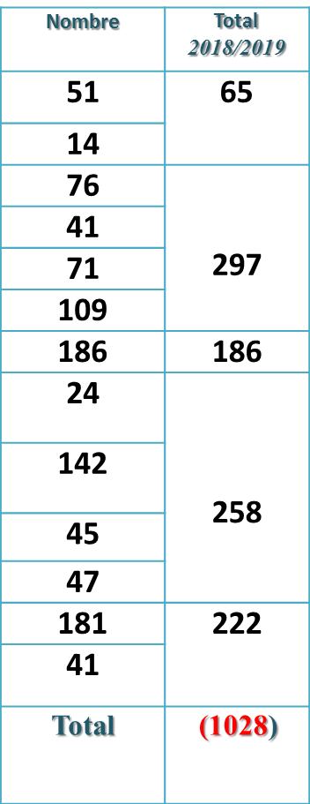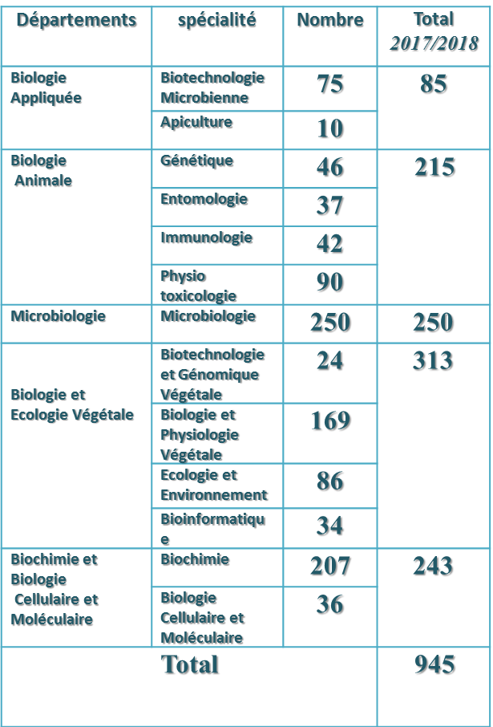

**Effectifs des diplômés au titre l'année universitaire (Licence)**

**Effectifs des diplômés au titre l'année universitaire ( Master)**

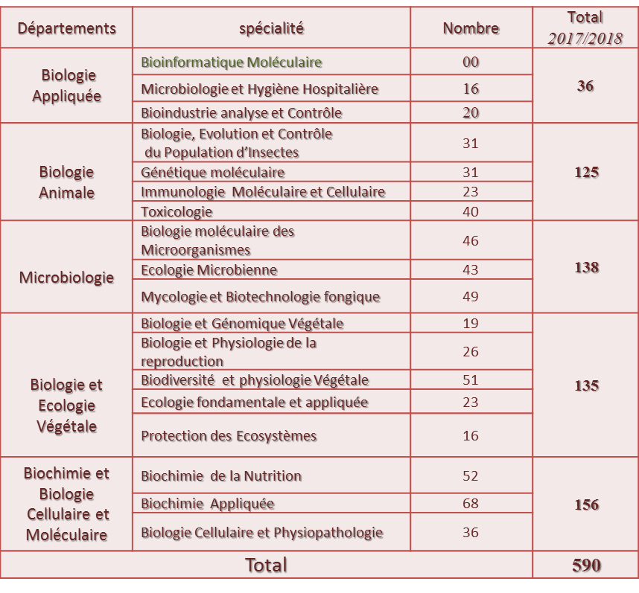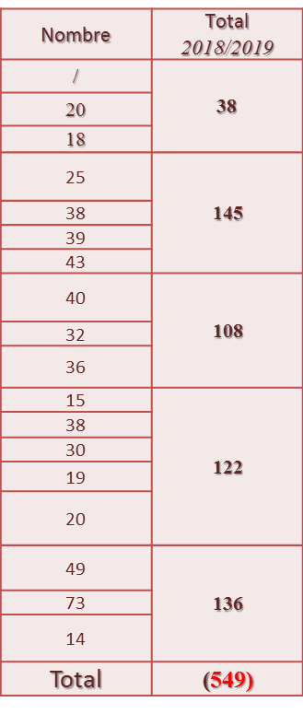

**Effectifs des diplômés au titre l'année universitaire 2018/2019**

**- Licence = 1028**

* **Master = 549**

**Total = 1577**

**Couverture pédagogique**

|  |  |  |  |  |  |  |  |
| --- | --- | --- | --- | --- | --- | --- | --- |
| **Département** | **Nombre de Parcours** | **Nombre de Matières** | **VGH** | **Nombre d’étudiants** | **Nombre**  **d’Enseignants** | **Taux d’encadrement Etu/Ens** | **Taux de couverture** |
| **Tronc Commun SNV** | 2 ( SNV + GDVTD)+4 ( SB +EE +Biot + GDVTD) | 28 | 639H.30m | 3122 | 62 Permanents +86 Vacataires =148 | **28.97 Permanant**  **26.20 Vacataires** | **100 sauf Entreprenariat pour M2** |
| **Biologie Animale** | 4L3+4M1+4M2 | 89 | 960h | 892 | 94 |
| **Biologie Appliquée** | 2L3+3M1+3M2 | 64 | 178h30m | 216 | 42 |
| **Microbiologie** | 1L3+3M1+3M2 | 46 | 1417 | 681 | 45 |
| **Biochimie et Biologie Cellulaire et Moléculaire** | 2L3+3M1+3M2 | 61 | 2478 | 766 | 41 |
| **Biologie et Ecologie Végétale** | 4L3+5M1+5M2 | 128 | 381 | 892 | 78 |
| **Total** | **6TC snv**  **+13L3+18M1+17M2** | **423** | **6054** | **6575** | **478 (227 Permanant +251 Vacataires)** |

**Statistiques Heures Complémentaires 2018/2019**

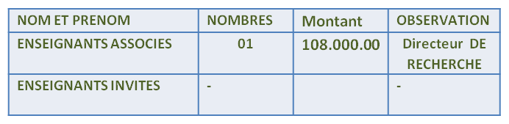

**STATISTIQUES HEURES COMPLEMENTAIRES 1ER+ 2 EMESEMESTRE 2018/2019 Montant 5 970 000 00 DA**

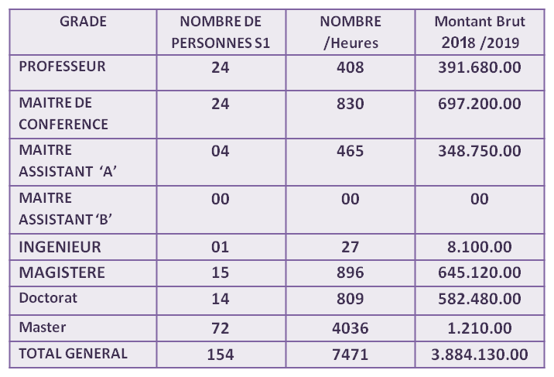

**STATISTIQUES ENSEIGNANTS INVITEES ETASSOCIES S1+ S2**

**STATISTIQUES ENSEIGNANTS PERMANENTS ET VACATAIRES**

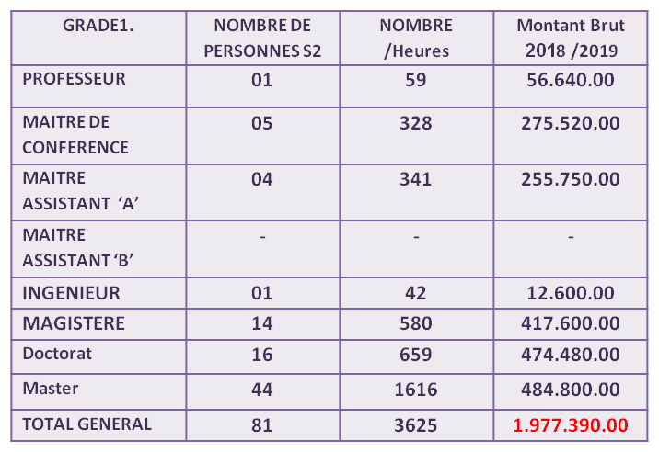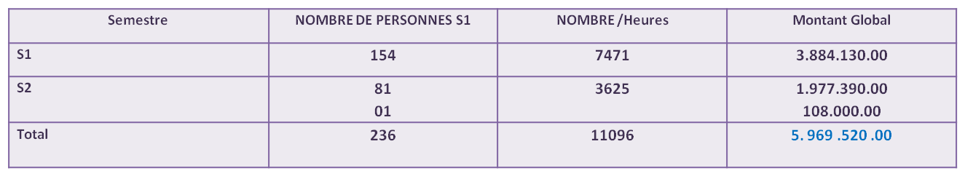

* **Gestion Pédagogique (CP-VH- Locaux- Emploi du Temps-TP )**

|  |  |  |  |
| --- | --- | --- | --- |
| Département | Nombre CP  Parcours | Nombre de semaine | Taux d’avancement |
| **Tronc Commun SNV** | 4 | L1=9  L2=9 | L1=50-60  L2 =50-60 |
| **Biologie Animale** | 24 | L3=9  M1= 6  M2 =8 | L3 =37.5  M1= 23.75  M2 =47.50 |
| **Biologie Appliquée** | 16 | L3=10  M1= 8  M2 =11 | L3=75%  M1=50%  M2 =90% |
| **Microbiologie** | 7 | L3=9  M1= 6  M2 =8 | L3=20  M1= 20  M2 =50 |
| **Biochimie et Biologie Cellulaire et Moléculaire** | 16 | L3=9  M1= 6  M2 =8 | L3=35-45  M1= 30-45  M2 =30-45 |
| **Biologie et Ecologie Végétale** | 20 | L3=9  M1= 6  M2 =8 | L3= 80  M1=70  M2 =80 |
| **Total** | 88 CP | 6-9 semaines | L1=60  L2 =60  L3=45-80  M1=30-70  M2 =50-80 |

* VH affectation des Enseignants( voirFichier des Départements)
* Fiche Semestrielle par parcours ( Voir les cahiers de charge)
* Locaux

|  |  |  |  |  |  |  |  |  |  |
| --- | --- | --- | --- | --- | --- | --- | --- | --- | --- |
|  | Campus central | | | | | Campus TijaniHaddem | Campus  Chaab. ERESSASse | | |
| Bloc de  Lettre | | Bloc des Sciences | | |
|  | Salle | Amphi | Salle | Labo  Pédagogique | Amphi | Salle | Amphi | Animalerie | Labo Recherche |
| TC | 10 |  | 3  Informaique  Bioinformatique  Biostatistique | 4 | 4 |  |  |  |  |
| BEV | 5 |  | 4 | 1.5 | 0 | 0 | 0 | 2 |
| BAn | 3 |  | 3 | 2 | 2.5 |  | 1 | 2 |
| BAp | 2 |  | 1 | 0 | 2 | 0 | 0 | 1 |
| Bioc BCM |  | 0.5 |  | 1 | 0 | 1.5 | 0 | 3 |
| Micro |  |  | 2.5 | 0.5 | 2.5 |  |  | 1 |
| **Total** | **20** | **0.5** | **14.5** | **9** | **7** | **1.5** | **1** | **9** |

* Emplois du Temps( Voir les Emplois du Temps )

Bilan des Travaux Pratiques par Département

1er semestre 2018 - 2019

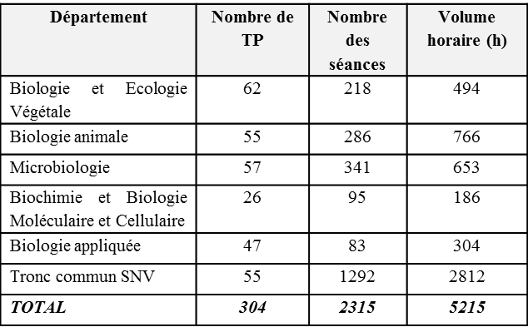

Bilan des Travaux Pratiques par Département

2ème semestre 2018 - 2019

|  |  |  |  |
| --- | --- | --- | --- |
| **Département** | **Nombre de TP** | **Nombre des séances** | **Volume horaire (h)** |
| Biologie et Ecologie Végétale | 72 | 171 | 449 |
| Biologie animale | 20 | 116 | 304 |
| Microbiologie | 60 | 299 | 623 |
| Biochimie et Biologie Moléculaire et Cellulaire | 20 | 110 | 258 |
| Biologie appliquée | 20 | 74 | 132 |
| Tronc commun SNV | 25 | 1336 | 2942 |
| ***TOTAL*** | ***217*** | ***2106*** | ***4708*** |

Bilan annuel global des Travaux Pratiques par Département

Année 2018 - 2019

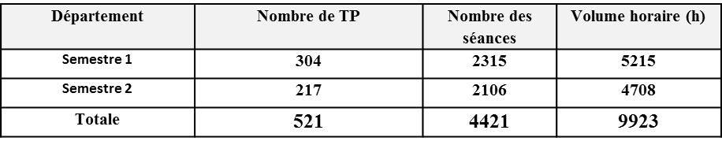

**Total Globale des deux semestre année 2018/ 2019**

**Somme = 5 900 000.00 Da**

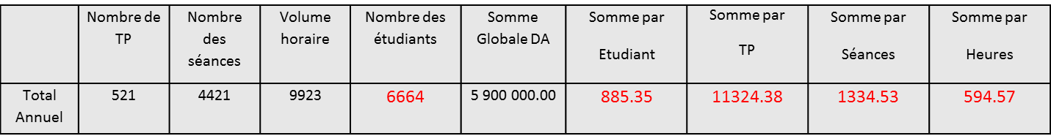

**-Sortis Pédagogiques sur terrain**

**وضعية الخرجات البيداغوجية لكلية علوم الطبيعة و الحياة لسنة2019**

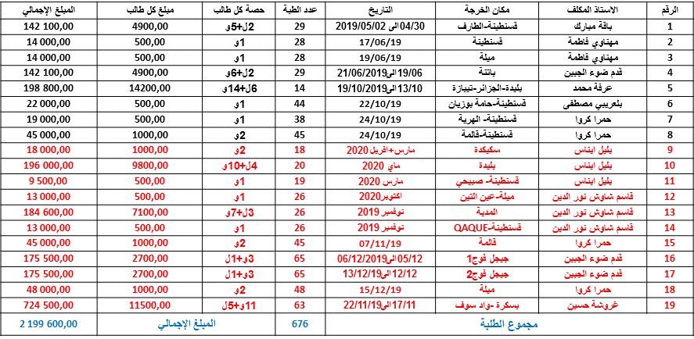

ملاحظة:

* المبلغ الإجمالي للخرجات الميدانية = 10500000.00 دج
* المبلغ المستهلك في الخرجات الميدانية = 10 499 493.00 د ج
* المبلغ المتبقي 507.00 دج
* معدل تكلفة كل طلب = 15531.79
* **Bibliothèque**

**Fond documentaire global de la bibliothèque**

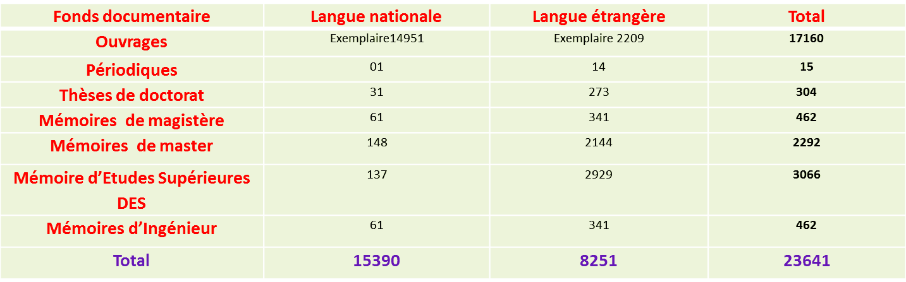

* Stage Sortie sur terrain

|  |  |  |  |
| --- | --- | --- | --- |
| **Fonds documentaire 2018/2019** | **Langue nationale** | **Langue étrangères** | **Total** |
| **Ouvrages** | Titres 02  Exemplaires 04 | Titres 146  Exemplaires 371 | **Titres 148**  **Exemplaires 375** |

Somme = 5 000 000.00 Da

**Planning des étudiants pour l’accès àla bibliothèque**

|  |  |  |
| --- | --- | --- |
| **Jours** | **Matinée** | **Après midi** |
| **Dimanche** | L3 : Bioinformatique  L3 : BTGV  L3 : Biochimie  M1: Bioinformatique | M1 : BTGV  L3 : Ecologie et Environnement  L3 : Entomologie |
| **Lundi** | L3 : BPV  M1 : Biologie, Evolution et contrôle des populations d’insectes(BCPI)  M1 : Ecologie fondamentale et appliquée  M1: Biologie cellulaire et moléculaire | M1 : Physiologie cellulaire et physiopathologie(PCPP)  M1 : Biologie et Physiologie de la Reproduction (BPV)  M1 : Biodiversité et Physiologie Végétale (BPV) |
| **Mardi** | L3 : Génétique  M1 :Biochimie appliquée  M1 : Génétique  M1 : Biologie moléculaire des Microorganismes | L3 : Toxicologie  L3 Biologie cellulaire et moléculaire |
| **Mercredi** | L3 : Apiculture  M1 : Toxicologie  M1 : Immunologie | L3 : Immunologie  M1: Apiculture  M1 : Mycologie et biotechnologie fongique |
| **Jeudi** | L3 : Microbiologie générale  M1 :Protection des écosystèmes  M1 : Bioindustrie, analyse et contrôle | L3 : Biotechnologie Microbienne  M1 : Microbiologie et Hygiène hospitalière  M1 : Ecologie microbienne |

* **Réglementation / Procédures / Gestion des conflits – Accueil - Information – Orientation.**
* Tout le processus pédagogique se base sur la réglementation régissant cette dernière ;
* Tous les différents Conflits sont réglés à l’amiable sauf nécessité les instances disciplinaire sont sollicitées ;
* Toutes les heures sont bonnes pour l’accueil des étudiants, des enseignants et le personnel technique et administratif (pas de journées de réception) ;
* La Faculté des sciences de la nature et de la Vie s’oriente de plus en plus vers l’échange de l’information avec de l’internet ;

**قرارات هامة يجب الاطلاع عليه و قراءتها بتمعن تخص الدراسات لنيل شهادة الليسانس و الماستر و الدكتوراه**

*- القرار رقم 712 المؤرخ في 03 نوفمبر 2011 يحدد كيفيات التقييم ، الانتقال او الارتقاء و التوجيه في دائرة الدراسات لنيل شهادة الليسانس و الماستر

*-القرار رقم 711 المؤرخ في 03 نوفمبر 2011 يحدد القواعد المشتركة للتنظيم و التسيير البيداغوجيينللدراسات الجامعية لنيل شهادة الليسانس و الماستر

*- القرار الوزاري رقم 935الصادرة بتاريخ 31 جويلية 2016 عن وزارة التعليم العالي و البحث العلمي المتضمن تأهيل جامعة قسنطينة 1 لضمان التكوين لنيل شهادة الدكتوراه و يحدد عدد المناصب المفتوحة بعنوان السنة الجامعية 2016-2017

*- القرار الوزاري رقم 547الصادرة بتاريخ 02 جوان 2016 عن وزارة التعليم العالي و البحث العلمي الذي يحدد كيفيات تنظيم التكوين في الطور الثالث و شروط إعداد أطروحة الدكتوراه و مناقشتها

*- القرار الوزاري رقم 704الصادرة بتاريخ 16 جوان 2016 عن وزارة التعليم العالي و البحث العلمي الذي يحدد إجراءات الإشراف المشترك ذي الطابع الدولي على أطروحة الدكتوراه و كيفيات تنظيمه

*- القرار الوزاري رقم 929 الصادر بتاريخ 28جويلية 2016 عن وزارة التعليم العالي و البحث العلمي الذي يحدد الحجم الساعي للتدريس للأستاذ الباحث

*- القرار الوزاري رقم 930 الصادر بتاريخ 28جويلية 2016 عن وزارة التعليم العالي و البحث العلمي الذي يحدد كيفيات تكييف الحجم الساعي للتدريس للاستاذ الباحث في طور تحضير اطروحة الدكتوراه

*- القرار الوزاري رقم 931 الصادر بتاريخ 28جويلية 2016 عن وزارة التعليم العالي و البحث العلمي الذي يحدد كيفيات تغيير الحجم الساعي الاسبوعي للتدريس للأستاذ الباحث الذي يشغل منصبا عاليا

*- القرار الوزاري رقم 932 الصادر بتاريخ 28جويلية 2016 عن وزارة التعليم العالي و البحث العلمي الذي يحدد كيفيات تنظيم المرافقة البيداغوجية لفائدة الاستاذ الباحث حديث التوظيف

*- القرار الوزاري رقم 933 الصادر بتاريخ 28جويلية 2016 عن وزارة التعليم العالي و البحث العلمي الذي يحدد القواعد المتعلقة بالوقاية من السرقة العلمية و مكافحتها

*- القرار الوزاري رقم 1319 الصادر بتاريخ 09 اوت 2016 عن وزارة التعليم العالي و البحث العلمي الذي يتضمن مواءمة التكوينات في الماستر المؤهلة بعنوان جامعة قسنطينة 1 في ميدان علوم الطبيعة و الحياة

*- القرار الوزاري رقم 1004 الصادر بتاريخ 09 اوت 2016 عن وزارة التعليم العالي و البحث العلمي الذي يتضمن تأهيل الليسانس بعنوان السنة الجامعية 2016/2017 بجامعة قسنطينة 1

*- المراسلة رقم 233الصادرة بتاريخ 23 جوان 2016 عن مديرية التكوين في الدكتوراه و التاهيل الجامعي المتضمنة : Arrêté fixant les procédures et les modalités d’organisation de cotutelle

d’information et de communication de thèse de doctorat

* **PROGRES Système d’information**

**Listes**

Liste des Etudiants 1er Année 2018 2019 = 1189

Liste 2année = 1392

Liste 3Année = 1102

Liste M1 = 1080

Liste M2 (2019/2020) = 1019

**Délibérations**

Délibération 1er Année Session Normale = Ok + Rattrapage Non validé sur Serveur

Délibération 2eme Année Session Normale + Rattrapage Ok non validé sur Serveur

Délibération L3 = Biologie Appliquée Ok

Délibération M1 S1 Session Normale + Session de Rattrapage = Ok (ToutesFilières)

Délibération M1 S2 Session Normale + Session de Rattrapage = Ok (ToutesFilières)

Délibération M1 S2 Session de Rattrapage = Ok (Toutes Filières sauf Biochimie + Entomologie + Immunologie + toxicologie)

Carte des Etudiants + Certificat de Scolarité ( L1 + L2 +L3+ M1)

**Archives Numériques ( depuis 1970-2019)**

Dossiers : 141

Fichiers : 3446

Tail : 6.99 GO

Service informatique***:***

* Gestion du service informatique.
* Création et Administration du site web et mise à jour au Quotidien
* Conception des vidéos et affichage des informations sur les afficheurs
* Conception et réalisation de la base de données et impression des badges des étudiants, enseignants et fonctionnaires
* Maintenance de tout le matériel informatique et électronique de la faculté.
* Impression des badges (nouveaux bacheliers, perte et refaire)
* Gestion des salles d’informatique et la salle conférence.
* Année 219//2020 = 19 soutenances et conférences
* Année 2018/2019 = 77 soutenances et Conférences
* Nombre de Portail site de la faculté

**Le site web est occupe 12 GO sur le serveur de l’UFMC1**

|  |  |  |
| --- | --- | --- |
| Désignation | Nombre de fichier | taille (octets) |
| **Faculté** | 246 | 434 349 356 |
| **Tronc Commun** | 1251 | 271 265 151 |
| **Biologie Animale** | 76 | 9 724 996 |
| **B .Appliquée** | 86 | 16 530 093 |
| [**biochimie et Biologie cellulaire et Moléculaire**](http://fac.umc.edu.dz/snv/BCM.php) | 55 | 29 095 004 |
| [**Biologie et Ecologie Végétale**](http://fac.umc.edu.dz/snv/ecologie.php) | 40 | 21 046 963 |
| **Microbiologie** | 36 | 3 908 350 |
| **Images sur le site** | 308 | 146 321 672 |
| **Images site bibliothèque** | 127 | 66 779 531 |
| **Bibliothèque sur site** | 406+ 6 dossier | 3 078 507 412 |

Le site web de la faculté a 225 page en langage PHP + 406 page en PHP réservé pour la bibliothèque

* **Bonnes Pratiques ( Proceding Topo TD TP , Cours TP TD sur Site , Polycopies E. earling**

|  |  |  |  |  |  |  |  |
| --- | --- | --- | --- | --- | --- | --- | --- |
|  | Nombre de Proceding | Nombre de Topo TD | Nombre de Topo TP | Nombre de Cours Site | Nombre de TD Site | Nombre de TP  Site | Nombre de Polycopies |
| **Tronc Commun SNV** |  | 7 | 6 | 11 | 5 | 3 |  |
| **Biologie Animale** |  |  |  |  |  |  |  |
| **Biologie Appliquée** |  |  |  | 14 | 6 | 6 | 3 |
| **Microbiologie** |  | 4 | 39 | 9 |  | 39 | 9 |
| **Biochimie et Biologie Cellulaire et Moléculaire** |  | 6 | 4 |  | 6 | 4 | 4 |
| **Biologie et Ecologie Végétale** |  |  | **23** | **37** | **15** | **10** | **18** |
| **Total** | 0 | 17 | 51 | 24 | 17 | 52 | 16 |

**3-Production pédagogique**

|  |  |  |  |  |  |  |  |
| --- | --- | --- | --- | --- | --- | --- | --- |
|  | Nombre de Proceding | Nombre de Topo TD | Nombre de Topo TP | Nombre de Cours Site | Nombre de TD Site | Nombre de TP  Site | Nombre de Polycopies |
| **Total** | **0** | **17** | **51** | **24** | **17** | **52** | **16** |

# Liste des enseignants et personnels administratifs intervenants sur le Progiciel PROGRES :

|  |  |
| --- | --- |
| **Nom et prénom** | **Département / Service** |
| Harouni Sofiane | Tronc Commun |
| ZaaterFaresse | Tronc Commun |
| Zouaghi Youcef | Tronc Commun |
| Zaabat Nabila | Tronc Commun |
| Laanani El Hacen | Tronc Commun |
| Bouaicha Fouad | Tronc Commun |
| Boujemaa Sonia | Tronc Commun |
| Kabouche Sami | Tronc Commun |
| Zaghad Nadia | Tronc Commun |
| ZitouniAbdelbaki | Tronc Commun |
| BouldjedjReadouane | Tronc Commun |
| Benkenana Naima | Tronc Commun |
| LouaerIbtissem | Tronc Commun |
| MessaoudiSaber | Tronc Commun + Biologie Animale |
| Dafri Amel | Tronc Commun |
| FrahtiaKhalida | Tronc Commun |
| Ferhati Laid | Microbiologie |
| ArabtDallel | Biochimie |
| NouadriTaher | Biochimie |
| Necib Youcef | Biochimie |
| Rouabeh Leila | Biochimie |
| BellilInes | Biologie Appliquée |
| Kacem Chaouech | Biologie Appliquée |
| Gasmi Fouzia | Biochimie |
| KerbouaAssia | Biologie Appliquée |
| BouhaloufHabiba | Biologie Appliquée |
| Kara Ali Mounira | Biologie Appliquée |
| Madaci Ibrahim | Biologie Animale |
| BouzidiNesrine | Biologie Animale |
| Rezgoune Mohamed Larbi | Biologie Animale |
| MechatiChahinez | Biologie Animale |
| Bakir Asma | Biologie Animale |
| BakaMbarek | Biologie Végétale |
| Bazeri Kamel Eddine | Biologie Végétale |
| MontseurChamsElnahar | Biologie Végétale |
| SahliLyna | Biologie Végétale |
| Boudourleyla | Biologie Végétale |
| Rouabah Abdelkader | Faculté |
| Youcefi Nadia | Faculté |
| Dehimat Laid | Faculté |
| Meraihia Djamel | Faculté |

**Post Graduation**

**1-Effectifs**

**Effectifs des inscrits en Doctorat 3 eme cycle LMD 2019-2020**

|  |  |  |  |  |  |
| --- | --- | --- | --- | --- | --- |
| **Faculté/institut** | **Département** | **Réguliers**  **5eme Année** | **Retardataires** | **Total par Département** | **Total** |
| **SNV** | Biologie Animale | 38 | 22 | **60** | **157** |
| Biologie Appliquée | 10 | 00 | **10** |
| Microbiologie | 11 | 14 | **25** |
| Biochimie et Biologie Cellulaire et Moléculaire | 19 | 10 | **29** |
| Biologie et Ecologie Végétale | 23 | 10 | **33** |
| **Total** | | **101** | **56** | **157** |

**Effectifs des inscrits en Doctorat en Sciences 2019-2020**

|  |  |  |  |  |  |
| --- | --- | --- | --- | --- | --- |
| **Faculté/institut** | **Département** | **Réguliers**  **5eme Année** | **Retardataires** | **Total**  **Par Dépt** | **Total** |
| **SNV** | Biologie Animale | 08 | 26 | 34 | **142** |
| Biologie Appliquée | 00 | 00 | 00 |
| Microbiologie | 01 | 24 | 25 |
| Biochimie et Biologie Cellulaire et Moléculaire | 02 | 17 | 19 |
| Biologie et Ecologie Végétale | 18 | 46 | 64 |
| **Total** | | **29** | **113** | **142** |

**2-Soutenances**

**Nombre des Soutenances (3eme CYCLE LMD+ D/S+ HABILITATION) 2019-2020**

* LMD : 23
* Doctorats en Sciences : 18
* Habilitation : 03
* Jury Agrée pour Doctorats 3eme cycle LMD : 04
* Jury Agrée pour Doctorats en Sciences : 04

( taux de soutenances, durée moyenne 2018/2019)

|  |  |
| --- | --- |
| **Année** | **2019** |
| **Inscrits (réguliers + retardataires)** | **229** |
| **Thèses Soutenues** | **54** |
| **Taux de soutenances** | **23.58 %** |
| **Duré Moyenne LMD** | **7 ans** |
| **Durée Moyenne Classique** | **9 ans** |
| **Habilitation** | **03** |

Etat Récapitulatif soutenances de Doctorat 2019/2020

|  |  |  |  |  |  |  |
| --- | --- | --- | --- | --- | --- | --- |
| Type | 3éme année | 4éme année | 5éme année | 6éme année | + 6éme année | Durée moyenne Estimée |
| Doctorat LMD | 0 | 3 | 1 | 0 | 25 | 7 ans |
| Doctorat Classique | 0 | 0 | 0 | 0 | 25 | 9 ans |

Taux de saisie

Tableau concours

Sur PROGRES (Fares)

**Publication dans le cadre des thèses**

|  |  |
| --- | --- |
| NOMBRE rang A | NOMBRE rang B |
| 10 | 14 |

**Budget de la Poste Graduation**

**AFFECTATION DES STAGES & CONGÉS SCIENTIFIQUES**

**ANNÉE UNIVERSITAIRE 2018 / 2019 (Enseignants Rang Magistral)**

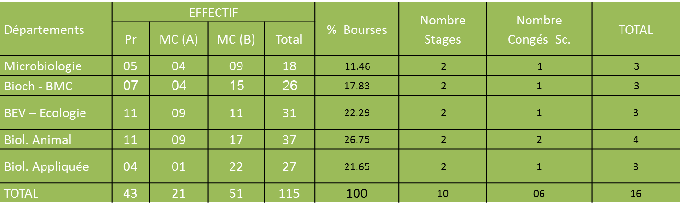

**AFFECTATION STAGES & CONGÉS SCIENTIFIQUES**

**ANNÉE UNIVERSITAIRE 2018 / 2019 (DOCTORANTS CLASSIQUES & 3ème CYCLE)**

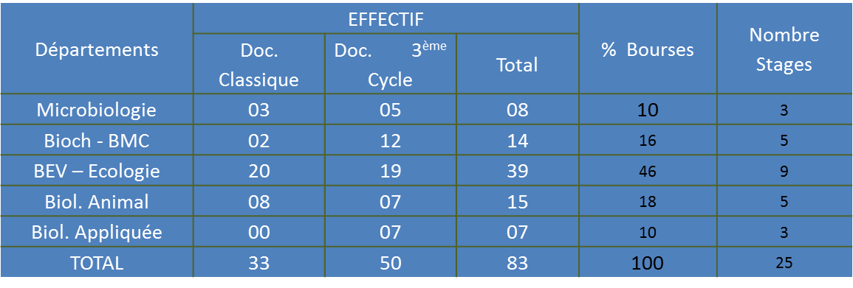

**Rang Magistral**

**Stage : Allocation de 10 Jours + Titre de passage (billet) - Congé Sc. : Allocation (n+2) + Titre de passage (billet) (n = durée du Congrès)**

**Doctorants : Allocation de 1 mois + Titre de passage (billet)**

**N.B. Les bénéficiaires de stages ou de congés scientifiques en 2018 et n'ayant pas remis les dossiers de retour completne peuvent pas postuler pour l'année en cours**. **Les Congés Scientifiques ne peuvent pas être convertis en stages**

**AFFECTATION STAGES ET CONGES SCIENTIFIQUES EXCERCICE 2018-2019**

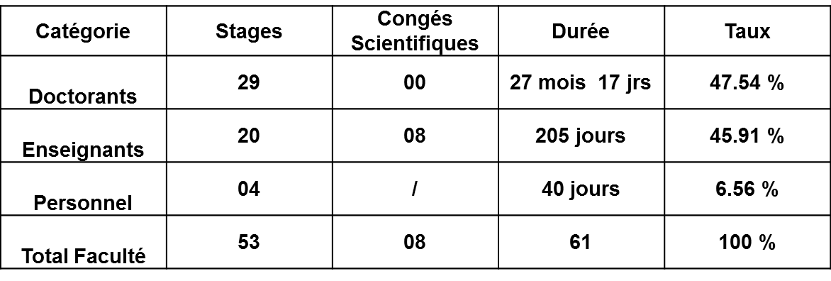

**CREDIT ALLOUE: (12.000.000,00)(Année 2019)**

**SOLDE CONGES SCIENTIFIQUES**

|  |  |
| --- | --- |
|  |  |
|  |  |
|  |  |
|  |  |
|  |  |
|  |  |

**SOLDES STAGES HAUT NIVEAU**

|  |  |
| --- | --- |
|  |  |
|  |  |
|  |  |
|  |  |

**SOLDES STAGES**

|  |  |
| --- | --- |
|  |  |
|  |  |
|  |  |
|  |  |
|  |  |
|  |  |

ÉTAT NUMERIQUE DES ENSEIGNANTS PERMANENTS ET DOCTORANTS AYANT BENEFICIE

D’UNE FORMATION RÉSIDENTIELLE A L’ÉTRANGER ANNEE 2019/2020

|  |  |
| --- | --- |
|  | |
| NOMBRE DE BOURSES P.N.E. OCTROYEES | NOMBRE DE BOURSES  PROFAS B+ OCTROYEES | |
| 11 | 00 | |

ÉTAT NUMERIQUE DES CONVENTIONS DE COTUTELLE DE THESE

|  |  |
| --- | --- |
|  | |
| **NOMBRE DE CONVENTIONS** | **PAYS** | |
| **04**  **01** | France  ITALIE | |

|  |  |  |  |  |
| --- | --- | --- | --- | --- |
| **Etablissement** | **Faculté des SNV** | | |  |
|  |  |  |  |  |
| **Etablissement partenaire** | **Pays** | **Type de convention (cadre/ cotutelle/ spécifique)** | **Date de signature (jj/mm/aaaa)** | **Durée** |
| **Université de NapolieFrederico II Italie / Département des sciences chimiques** | **Italie** | **Cotutelle** | **20/02/2018** | **3 ans** |
| **Université de Picardie Jule Verne Amien France / Laboratoire PériTox UMR 101** | **France** | **Cotutelle** | **15/01/2018** | **jusqu'à soutenance** |
| **Université Côte d'Azur, Nice** | **France** | **Cotutelle** | **20/07/2018** | **3 ans** |
| **Université d'Agers** | **France** | **Cotutelle** | **27/02/2015** | **jusqu'à soutenance** |

**Coopération Internationale**

1. **Accord Cadre de Coopération Internationale**

Entre :

Le Département « Biologie » Faculté des Sciences ,Université Abdelmalek Essadi TETOUAN–MAROC

Et

Le département«Biologie et Ecologie Végétale» Faculté des Sciences de la nature et de la Vie(FSNV) , Université Frères Mentouri Constantine 1(UFMC)

1. **Convention de Coopération Scientifique et Technologique**

Entre :

Le Laboratoire d’Ecologie Forestière, de l’Institut National de recherche en Génie rural, Eaux et Forets (INRGREF), Université de CARTAGE – TUNIS

Et

Le Laboratoire de Développement et Valorisation des Ressources Phylogénétiques, Faculté des Sciences de la nature et de la Vie(FSNV) , Université Frères Mentouri Constantine1(UFMC)

1. **Projet De Coopération Wallonie-Bruxelles/Algérie 2017-2019**

Entre

Le Laboratoire de Mycologie, de Biotechnologie et de l’Activité Microbienne, Faculté des Sciences de la nature et de la Vie(FSNV) , Université Frères Mentouri Constantine1(UFMC)

Et

Unité de Biotechnologie et Bioprocédés , Service 3Bio-BioModelling,Bioinformaticsand BioProcesses, Université Libre de Bruxelles (ULB)

**جدول المعلومات المطلوبة في إطار التقييم السنوي للجامعة**

**معلومات تقييم سنة 2018-2019**

|  |  |  |  |  |
| --- | --- | --- | --- | --- |
| **ملاحظات** | **الجواب** | **المعلومة المطلوبة** | **الرقم** | **المجال** |
| +01 en cours | 02 | عدد الاتفاقيات الدولية الثنائية | 61 | التعاون والمرئية |
|  | 00 | عدد الاتفاقيات الدولية متعددة الأطراف | 62 |
| ITCG  Foret  DSA(Agriculture)  Environnement | 03 | عدد الاتفاقيات مع مؤسسات التعليم والبحث الوطنية | 63 |
|  | 00 | عدد التظاهرات العلمية الدولية بعنوان السنة الجامعية 2018/2019 | 64 |
|  | 00 | معدل تكلفة التظاهرة العلمية الوطنية (دج) | 65 |
|  | 00 | معدل تكلفة التظاهرة العلمية الدولية (دج) | 66 |
|  | 00 | قيمة الاعتمادات التي استطاعت الجامعة تحصيلها(افتكاكها) من برامج التعاون الدولية خلال السنة الجامعية 2018/2019 (دج) أو E | 67 |
| طالب في الدكتورة 47.54% | 29 | نسبة طلبة الدكتوراه الذين استفادوا من تربصات قصيرة المدى في الخارج بعنوان السنة الجامعية 2018/2019 | 68 |
|  | oui | هل تعتمد الجامعة آلية للتواصل مع الطلبة الأجانب المتخرجين منها؟ | 69 |
|  | non | هل هناك آلية لتقييم مردودية الاتفاقيات الثنائية ومتعددة الأطراف؟ | 70 |
|  | oui | هل هناك آلية لتقييم لنتائج التربصات التي يستفيد منها أساتذة وموظفو الجامعة؟ | 71 |
|  | Italie ; France, Turquie ; Angleterre, Maroc et Tunisie | ما هي الدول الخمس الأولى التي تعتبر وجهة لهذه التربصات خلال السنة الجامعية 2018/2019؟ | 72 |
|  |  | التصنيف الدولي Webometrics | 73 |
|  |  | هل يتم نشر المقالات العلمية ومداخلات أساتذة الجامعة على الموقع الإلكتروني للجامعة؟ | 74 |
| Foret Secteur Pharmaceutique |  | عدد الاتفاقيات مع المؤسسات الاقتصادية | 75 |

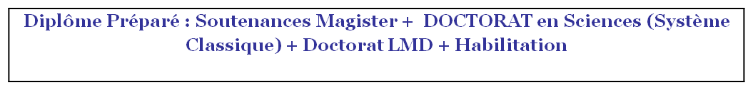

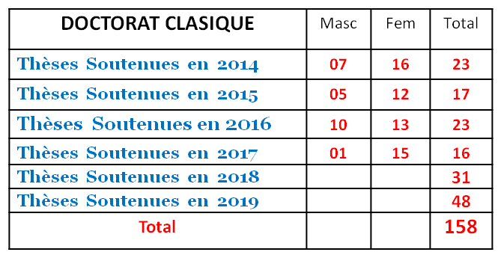

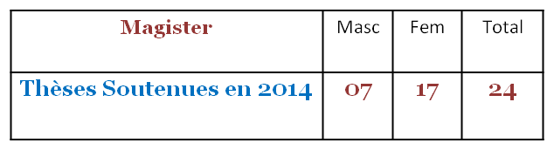

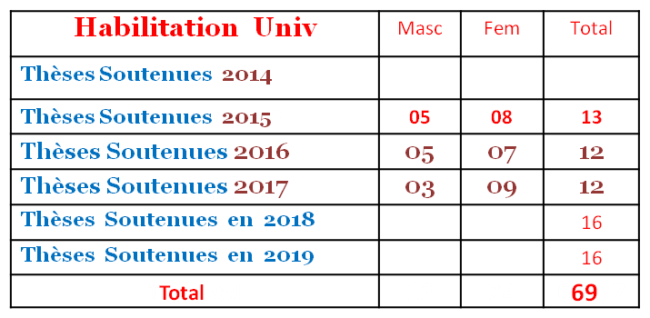

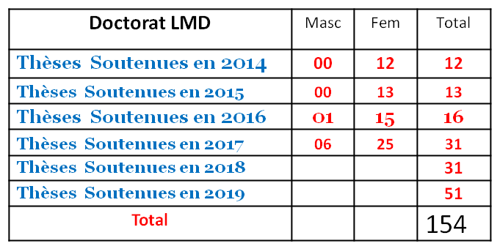

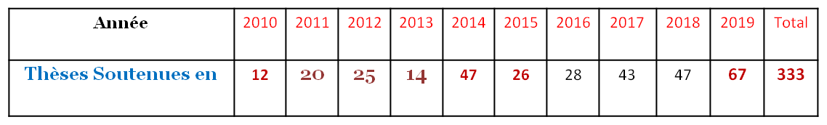

**Procès-verbal de Délibérations Concours d’accès à la Formation Doctorale 3ème cycle LMD**

**(Arrêté 1434 du 21 août 2019 reconduction pour 03 Postes)**

Grand domaine : Sciences de la vie

Domaine : Sciences de la Nature et de la Vie

Filière : Sciences Biologiques

En la date du Lundi 04 novembre 2019, à la Faculté des Sciences de la Nature et de la Vie, s’est réunie la commission du concours d’accès à la Formation Doctorale 3ème Cycle, Sciences de la Nature et de la Vie, pour la préparation du diplôme de Doctorat en Biochimie, reconduite pour 03 postes (Arrêté 1434 du 21 août 2019).

En présence de :

DEHIMAT Laid : Doyen de la Faculté des Sciences de la Nature et de la Vie,

ROUABAH Abdelkader : Vice Doyen Chargé de la Post-Graduation,

HAMIDECHI Mohamed Abdelhafid : Président du Conseil Scientifique,

SATTA Dalila : Responsable de filière Sciences Biologiques,

ROUABAH Leila : Président du CSD,

ARFA Azzedine Mohamed Touffik : Responsable de la Commission d’anonymat,

NOUADRI Tahar : Membre du CFD,

BENKENANA Naima : Membre du CFD,

BOUDOUR Leila : Président du CSD,

CHAIB Ghania : Membre du CFD.

BOUDEMAGH Allaoueddine : Présidente du CSD,

KITOUNI Mahmoud : Membre du CFD,

*Chefs de Département*

BAKA Mebarek : Biologie et Ecologie Végétale

MADACI Brahim : Biologie Animale

NECIB Youcef: Biochimie et Biologie Cellulaire et Moléculaire

FERHATI Laid : Microbiologie

Spécialité : Biochimie

Spécialité : Biodiversité des arthropodes,

Spécialité : Biodiversité et amélioration des plantes

Spécialité : Microbiologie générale et appliquée

**PROGRAMME COMMUN DE FORMATION**

**DOCTORAT 3ème CYCLE PROMOTION 2019 – 2020**

***Lieu de la Formation******: Salle Internet Enseignants***

* **Ethique - Méthodologie de Recherche et Initiation à la Didactique et à la Pédagogie**

**Calendrier de formation : Dimanche 12 Janvier au Jeudi 02 Février 2020**

**VHG de 40 heures soit 2h par jour ouvrable (10h à 12h)**

**Objectif :**

* Principes fondamentaux de la charte d’éthique et déontologie universitaire
* Recherche et exportation des données utiles
* Méthodes d’actualisation des connaissances
* Méthode de gestion des connaissances
* Valorisation et partage des connaissances
* Méthodes instructifs, didactiques et pédagogiques dans le partage et l’échange des connaissances
* **Anglais Ecrit et Oral**

**Calendrier de formation : Dimanche 12 Janvier au Jeudi 02 Février 2020**

**VHG de 40 heures soit 2h par jour ouvrable (8h à 10h)**

**Objectif :**

* Maîtriser suffisamment la grammaire pour exprimer et exposer correctement un travail
* Lire et exploiter un article scientifique en anglais
* Rédiger et présenter un article scientifique en anglais
* Exposer un travail scientifique en anglais devant un auditoire
* Soutenir une conversation avec un bon niveau de compréhension
* Participer et/ou mener un débat scientifique en anglais
* **TIC : Communication Scientifique Ecrite et Orale**

**Calendrier de formation : Dimanche 02 Février au Jeudi 20 Février 2020**

**VHG de 30 heures soit 2h par jour ouvrable (9h à 11h)**

**L’objectif :**

* L’apprentissage de l’utilisation des outils informatiques
* Réflexion et montage d’un protocole expérimental et d’analyse autour d’une problém.
* Utilisation des logiciels pour l’analyse des résultats
* Méthodologies de Recherche, de Sélection, de Lecture et d’Exploitation d’articles
* Elaboration et rédaction d’une communication écrite et/ou orale
* Présentation et exposé d’une communication Orale et/ou Affichée devant un auditoire

***PLANNING DES REUINIONS***

***DU CONSEIL SCIENTIFIQUE DE FACULTE***

***ANNEE UNIVERSITAIRE2019/2020***

***Mardi 03 Mars 2020***

* Bilan 1er Semestre
* Propositions des recrutements-Enseignants & Personnel
* Validation Offres de formation Doctorales 3éme Cycle
* Agrément de Jury de soutenances de thèses
* Divers

***Mercredi 03 Juin 2020***

* Bilan et Organisation de la fin de l’année universitaire 2019/2020
* Préparation de l’année universitaire 2020/2021
* Agrément de Jury de soutenances de thèses
* Divers

***Lundi 21 Septembre 2020***

* Agrément de Jury de soutenances de thèses
* Bilan, renouvellement et proposition de projets de Recherche
* Proposition d’ouverture de laboratoire de recherche
* Divers

***Mardi 15 Décembre 2020***

* Etude des propositions de parcours de Formation LMD (L & M)
* Validation résultats du concours d’entrée en formation Doctorale
* Inscriptions et Réinscriptions en 1ére et 2éme PG
* Agrément de Jury de soutenances de thèses
* Divers

***Lieu des réunions:Salle de Conférences de la Faculté des SNV***

***Heure : 9h***

***Les Chefs des Départements ainsi que les Collègues membres du conseil Scientifique sont priés de respecter les différents échéanciers fixés et ce afin de permettre un bon suivi et l’aboutissement des différents dossiers dans les délais requis.***

**DOCTORIALES 2019**

**Département de Microbiologie**

**1-PLANNING DES DOCTORIALES 03 DECEMBRE 2019**

|  |  |  |  |  |  |
| --- | --- | --- | --- | --- | --- |
| **Nom et Prénom du candidat** | **Niveau** | **Option** | **Lieu de présentation** | **Horaire de présentation** | **Jury** |
| SOUDA Ibtihadj | D3 | Microbiologie Générale et Appliquée | Département de Microbiologie | 10h00à 10h30 | Pr BENHIZIA Yacine.  Pr KITOUNI Mahmoud  Pr. BOUDEMAGH Alaou-Eddine  Dr. BOUBEKRI Karima  Dr. Hacini Abla  Dr. LEGHLIMI Hind |
| LEFAIDA Cherifa | D3 | Microbiologie Générale et Appliquée | Département de Microbiologie | 10h30à 11h00 |
| BOUFERCHA Oumeima | D3 | Microbiologie Générale et Appliquée | Département de Microbiologie | 11h00à 11h30 |
| RIHANE Riyane | D3 | Microbiologie Générale et Appliquée | Département de Microbiologie | 11h30à 12h00 |
| DJEBAILI Rihab | D3 | Microbiologie Générale et Appliquée | Département de Microbiologie | 12h00à 12h30 |

**2-** **Intitulé de Thèses, encadreurs et Laboratoires de recherche des candidats inscrits au doctoriales**

|  |  |  |  |
| --- | --- | --- | --- |
| **Candidat** | **Encadreur** | **Thème de recherche** | **Labo de recherche** |
| SOUDA Ibtihadj | Dr. BOUBEKRI Karima (MCA) | Le biocontrol des bactéries pathogènes par les bactériophages. | Laboratoire de Biologie Moléculaire et cellulaire |
| LEFAIDA Cherifa | Pr. BOUDEMAGH Alaou-Eddine | Biodiversité des actinobactéries isolées à partir des eaux thermales de certaines régions de l’Algérie et étude de quelques aptitudes métaboliques. | Laboratoire de génie microbiologique et applications |
| BOUFERCHA Oumeima | Pr. BOUDEMAGH Alaou-Eddine | Capacité des actinobactéries provenant des stations d’épuration des eaux usées à dégrader certains polluants. | Laboratoire de génie microbiologique et applications |
| RIHANE Riyane | Dr. HECINI Abla (MCA) | Les infections à bactéries à Gram négatif: Epidémiologie et résistance aux antibiotiques. | Laboratoire central de Microbiologie, CHU IbnBadis Constantine |
| DJEBAILI Rihab | Pr. KITOUNI Mahmoud | Criblage de souches actinomycètes à pouvoir PGPR. | Laboratoire de génie microbiologique et applications |

**3-PLANNING DES DOCTORIALES 04 DECEMBRE 2019**

|  |  |  |  |  |  |
| --- | --- | --- | --- | --- | --- |
| **Nom et Prénom du candidat** | **Niveau** | **Option** | **Lieu de présentation** | **Horaire de présentation** | **Jury** |
| BENANTAR Fatma Zohra | D2 | Microbiologie Générale et Appliquée | Département de Microbiologie | 10h00à 10h30 | Pr BENHIZIA Yacine.  Pr KITOUNI Mahmoud  Pr. BOUDEMAGH Alaou-Eddine  Dr. BOUBEKRI Karima  Dr. Hacini Abla  Dr. Mme SEKHRI-ARAFA Nedjoua  Dr. ALATO Radia |
| REBAI Hadjer | D2 | Microbiologie Générale et Appliquée | Département de Microbiologie | 10h30à 11h00 |
| AIDAOUI Samiha | D2 | Microbiologie Générale et Appliquée | Département de Microbiologie | 11h00à 11h30 |

**4-** **Intitulé de Thèses, encadreurs et Laboratoires de recherche des candidats inscrits au doctoriales**

|  |  |  |  |
| --- | --- | --- | --- |
| **Candidat** | **Encadreur** | **Thème de recherche** | **Labo de recherche** |
| BENANTAR Fatma Zohra | Dr. BOUBEKRI Karima (MCA) | Lutte biologique contre les infections bactériennes.. | Laboratoire de Biologie Moléculaire et cellulaire |
| REBAI Hadjer | Pr. BOUDEMAGH Alaou-Eddine | Etude de la biodégradation de certains pesticides. | Laboratoire de génie microbiologique et applications |
| AIDAOUI Samiha | Dr. HECINI Abla (MCA) | Les infections bactériennes: facteurs épidémiologiques et résistance aux antibiotiques | Laboratoire central de Microbiologie, CHU IbnBadis Constantine |

**Département de Biologie Animale**

**1-PLANNING DES DOCTORIALES (Journée du 05 Décembre 2019)**

**Immunologie Cellulaire et Moléculaire**

|  |  |  |  |  |  |
| --- | --- | --- | --- | --- | --- |
| **Nom et Prénom du candidat** | **Niveau** | **Option** | **Lieu de présentation** | **Jour de présentation** | **Jury** |
| MOUNA Ryma | **D3** | **Immunologie Cellulaire**  **et Moléculaire** | **Salle Internet Etudiants** | **05/12/2019**  **A 9H : 00** | **Jury :01**  **- Zerizer Sakina**  **- Tebibel Soraya**  **- MAAMERI Zineb** |
| FOUGHALIA Amina | **D3** |
| TARTOUGA Maya Abir | **D3** |
| ZEGHINA Ibtissem | **D3** |
| MOKHTARI Mohamed Badreddine | **D3** |
| SIARI El Roumeissa | **D2** |
| Khelifi Sara | **D2** |  |
| Khetabi Latifa | **D2** |  |

**2-PLANNING DES DOCTORIALES (Journée du 08 Décembre 2019)**

**Physio-Toxicologie Cellulaire**

|  |  |  |  |  |  |
| --- | --- | --- | --- | --- | --- |
| **Nom et Prénom du candidat** | **Niveau** | **Option** | **Lieu de présentation** | **Jour de présentation** | **Jury** |
| Bouameur Soumia | **D5** | **Physio-Toxicologie Cellulaire** | **Salle Informatique** | 08/12/2019  **A 9H : 00** | **Jury :01**  -Zama Djamila  -Amrani Amel  -Rezgoune Mohamed Larbi |
| Bouleghlemat Ikram | **D4** |
| Laraba Meriem | **D4** |
| Mechri Amira | **D4** |
| Zehani Lamia | **D4** |

**3-PLANNING DES DOCTORIALES (Journée du 08 Décembre 2019)**

**Génétique Moléculaire**

|  |  |  |  |  |  |
| --- | --- | --- | --- | --- | --- |
| **Nom et Prénom du candidat** | **Niveau** | **Option** | **Lieu de présentation** | **Jour de présentation** | **Jury** |
| ZIDOUNE Housna | D3 | Génétique Moléculaire | Salle Internet Etudiants | 08/12/2019  A 9H : 00 | Jury :02  -Satta Dalila  -Gharzouli Razika  - Aguib Sihem |
| LAOUAR Rania | D3 |
| LACHEBI Ahlem | D3 |
| ACHOU Rayene | D3 |
| SALHI Choubeila | D3 |
| HORCHI Meroua | D3 |
| Lebsir Mohamed | D2 |  |
| Boukhenaf Yasmina | D2 |  |
| Bernou Amina Iness | D2 |  |

**4-PLANNING DES DOCTORIALES (Journée du 08 Décembre 2019)**

**Biodiversité et Ecologie des Arthropodes**

|  |  |  |  |  |  |
| --- | --- | --- | --- | --- | --- |
| **Nom et Prénom du candidat** | **Niveau** | **Option** | **Lieu de présentation** | **Jour de présentation** | **Jury** |
| DERROUICHE Chahinez | D3 | Biodiversité et Ecologie des Arthropodes | Salle Internet Enseignants |  | Jury :03  -Hamra Kroua Salah  - Benkenana Naima  - Kohil Karima |
| GUERFI Imen | D3 |
| LACHI Noureddine | D3 |
| Derradji Lotfi | D2 |
| Abed Racha | D2 |
| Messelem Ikram | D2 |

**Département Biochimie et Biologie Moléculaire et Cellulaire**

* **Le 18/12/2019 :**

|  |  |  |  |  |
| --- | --- | --- | --- | --- |
| N° | Doctorants | Thème | Encadreur | D |
| 01 | MARHOUNE Nesrine | Caractérisation moléculaire des antioxydants phénologies de plantes d'intérêt économique et mise en évidence de leurs propriétés biologiques | Pr, MOUAS TomaNardjess | D2 |
| 02 | BOUFEKER Sana | Etude Biologiques et Caractérisation des Lectines Purifiés à Partir des Bio-ressources | MCA, BAHI Ahlam | D2 |
| 03 | KEBAILI Fethi Farouk | Etude de l'activité biologique et le potentiel nutraceutique des champignons comestibles de l'Este Algérien | MCA,NOUADRI Tahar | D2 |
| 04 | BENOUCHENNE Djamila | Le sapin d'Algérie (Abies numidica): diversité génétique, étude phytochimique des métabolites secondaires et évaluation de ses activités Biologiques | MCA,.BELIL Ines | D3 |
| 05 | DJEGHIM Hanane | Diversité génétique des variétés d'arachides (Arachishypogaea) en Algérie Recherche et caractérisation de leurs allergènes par l'approche protéomique | PR.KHELIFI Douadi | D3 |
| 06 | BOUDERSA Yacer | Appréciation de la diversité génétique par l'approche éco-géographique, morphologique, Biochimique et moléculaire | PR.BELIL Ines | D3 |

* **Le 19/12/2019 :**

|  |  |  |  |  |
| --- | --- | --- | --- | --- |
| N° | Doctorants | Thème | Encadreur | D |
| 01 | HARBOUCHE Amira | Diagnostique génétique des anomalies quantitatives du sperme dans une population de l'Est Algérien | Pr. ROUABAH L. | D2 |
| 02 | BENMERZOUG Marwa | Cardio/myo-kines, obésité et pathologies cardiovasculaires: un triptyque exploré chez l'enfant constantinois | Pr. ROUABAH L. | D2 |
| 03 | DEBBACHE Afnane | Obésité et pathologies buco dentaires | Pr. ROUABAH L. | D2 |
| 04 | DJEKKOUN Narimane | Implication du micribiote intestinal dans les perturbations métaboliques chez les femmes obéses enceints : persepectives thérapeutiques | Pr. ROUABAH L. | D4 |
| 05 | GUETTECHE Hamama | Effet de consommation d'orge sur la prise du poid et le diabéte type 2 chez des sujets obése et diabétique constantinois | Pr. ROUABAH A. | D4 |
| 06 | KHIYEL Iness | La prévalence des modificatuionsdes taux sériques de la CRP-us chez les jeunes migraineaux avec un infractus cérébral | Pr. FEKRAOUI.B.S. | D4 |

**Département de Biologie et Ecologie Végétale**

**- Programmation**

|  |  |  |  |  |  |  |  |  |
| --- | --- | --- | --- | --- | --- | --- | --- | --- |
| N° | Nom et Prénom | Niveau | Spécialité | Encadreur | Jury | Lieu | Date | Horaires |
| 1 | ATOUI Aicha | D3 | Biodiversité et AMP | Pr. Boudour L. | Pr. BOUDOUR L. | **Salle Master** | **02/12/2019** | 9H00 à 9H15 |
| 2 | NOUICHI Asma | D3 | MCA Chibani S. | MCA Hammouda D. | 9H15 à 9H30 |
| 3 | BOUDERSA Nabil | D3 | MCA Chaib GH. | MCA Chaib GH. | 9H30 à 9H45 |
| 4 | BOUDERBANE Hanene | D3 | MCA Chaib GH. |  | 9H45 à 10H00 |
| 5 | **BENMEHIDI Oussama** | D2 | MCA HAMMOUDA D. |  | 10H00 à 10H15 |
| 6 | **HAMMANI Hanae** | D2 | MCA HAMMOUDA D. |  | 10H15 à 10H30 |
| 7 | **LABED Hanane** | D2 | MCA Chaib GH. |  | 10H30 à 10H45 |
| Session Poster | | | | | | | | 10H45 à 11h15 |
| 8 | BENABDOUN ZEINEB | D4 | Biotechnologie végétale et environnement : Biologie et Génomique Végétales | Pr. DJEKOUN Abdelhamid | Pr. YKHLEF N. | **Salle d'internet** | **02/12/2019** | 9H00 à 9H15 |
| 9 | AMINE-KHODJA IHSEIN ROKIA | D4 | Pr. DJEKOUN Abdelhamid |  | 9H15 à 9H30 |
| 10 | MEHAZZEM MERIEM | D4 | MCA Bousba Ratiba | MCB KACEM N. C. | 9H30 à 9H45 |
| 11 | HAYOUN HOUDA | D4 | Pr. YKHLEF Nadia | MCA BOUSBA Ratiba D. | 9H45 à 10H00 |
| Session Poster | | | | | | | | 10H00 à 10H30 |
| 12 | BENAYACHE Naila Yasmina | D4 | Ecologie et Environnement | MCA AFRI-MEHENNAOUI Fatima-Zohra | MCA MEHANAOUI F.Z. | **Salle d'internet** | **02/12/2019** | 10H00 à 10H15 |
| 13 | SAHRAOUI ABOUBAKRE SEDDIK | D4 | MCA Sahli Leila | MCA Sahli Leila | 10H15 à 10H30 |
| 14 | KERDOUN Rim Messaouda | D4 | MCA Sahli Leila |  | 10H30 à 10H45 |
| 15 | **BENMATI Hadjer** | D3 | MCA Touati Laid | MCA TOUATI Laid | 10H45 à 11H00 |
| 16 | **GHEDABNA Rayane** | D3 | MCA Bazri K.E. |  | 11H00 à 11H15 |
| 17 | **CHERITI Oumnya** | D3 | MCA Sahli Leila |  | 11H15 à 11H30 |
| Session Poster | | | | | | | | 11H30 à 12h00 |

**Département Biologie appliquée**

**Programmation des doctoriales**

La journée d’évaluation des doctorants D2 D3 et D4« Biotechnologie Microbiennes et Bioprocédés » aura lieu le jeudi (19-12-2019), au sein de notre département

**Le jury d’évaluation est le suivant:**

Professeur MIHOUBI I. Présidente

Pr.HAMIDECHI A. Membre

Dr. BAHRI Fathia Membre

Dr. CHERFIA R. Membre

Veuillez-trouver ci-joint l’intitulé de thèse et le résumé de chaque doctorant.

|  |  |  |  |
| --- | --- | --- | --- |
| **Nom Et Prénom** | **Intitulé du sujet de thèse** | **Directeur de thèse** | **Année de la première inscription** |
| REHAMNIA Baraa | Recherche et isolement de bactéries du genre *Bacillus de différents écosystèmes particuliers algériens : Etude de potentialités de sporulation et de production d’enzymes extracellulaires* | Pr.KACEM CHAOUCHE Noreddine | 2016/2017  (4éme année) |
| GARES Maroua | Recherche de microorganismes producteurs d’hémi-cellulases pour la valorisation de biomasses peu cellulosique et valorisation des hémicelluloses dans les domaines des bio-polymères, les fermentations non agro-alimentaires | Pr.KACEM CHAOUCHE Noreddine | 2016/2017  (4éme année) |
| ALLOUN wiem | Exploration des écosystèmes algériens pour la sélection de bactéries antagonistes vis-à-vis des pathogènes du blé dans la région de Constantine et étude de la cinétique de croissance bactérienne | Pr.KACEM CHAOUCHE Noreddine | 2016/2017  (4éme année) |
| ZATOUT Roukia* | Recherche de potentialités de bio-control des substances bioactives produites par des macro-champignons isolés des différents écosystèmes algériens | Pr.KACEM CHAOUCHE Noreddine | 2016/2017  (4éme année) |
| DJELID Hadjer | Recherche et isolement de microorganismes des milieux extrêmes algériens producteurs de métabolites d’intérêt sur différents substrats agro-industriels pertinents | Pr.KACEM CHAOUCHE Noreddine | 2017/2018  (3éme année) |
| CHAOUA Samah* | Prospection des microorganismes d’intérêt dans les flux agro-industriels algériens et leur utilisation dans la valorisation de la biomasse ligno-cellulosique | Pr.KACEM CHAOUCHE Noreddine | 2017/2018  (3éme année) |

|  |  |  |  |
| --- | --- | --- | --- |
| **Nom Et Prénom** | **Intitulé du sujet de thèse** | **Directeur de thèse** | **Année de la première inscription** |
| BOUANAKA Hamza | *Interaction Triticum durum/eastivum, Fusarium ssp et Trichoderma spp : effet du traitement par Trichoderma par Trichoderma spp sur l’expression des gènes de résistance chez le blé à l’égard des fusariose.* | Dr.BELLIL Ines | 2018-2019  (2éme année) |
| MANSOUR Mehdi | Valorisation de la biomasse ligno-cellulosique pour la recherche et la production de microorganismes développant de potentialités de bio-contrôle et étude de leur application dans l’Agriculure | Dr.KARA ALI Mounira | 2018-2019  (2éme année) |
| MAHROUK ABDELKADER | Etude de l’effet des probiotiques sur la toxicité hépatique induite chez le rat par les aflatoxines produites par les contaminants fongiques des denrées alimentaires | Dr. MOSBAH Asma | 2018-2019  (2éme année) |

*Les doctorantes ZAATOUT Roukia et CHAOUA Samah sont en stage.

**RECHERCHE**

1. **Laboratoires**(Nbres- Budgets en cours- Nbres de Chercheurs – Production )

**Laboratoire de Recherche de la Faculté des Sciences de la nature et de la vie**

|  |  |  |  |  |  |  |  |  |  |  |
| --- | --- | --- | --- | --- | --- | --- | --- | --- | --- | --- |
| N° | Intitulé de laboratoire | Chef de labo | nombre d'équipe | Structure de Rattachement | Equipe1 | Equipe 2 | Equipe 3 | Equipe 4 | Equipe 5 | Equipe 6 |
| 01 | LABORATOIRE DE biotechnologie des Mycètes et Application | KACEM CHAOUACHE .N  Prof | 04 | Université Frères MentouriCne | 1Prof  3MCA  3MCB  2MAA | 1Prof  1MCA  3MCB | 1Prof  1MCA  3MCB | 2Prof  1MCA  2MCB  2MAA |  |  |
| Code |
| E1906400 |
| 02 | Laboratoire de Développement et Valorisation des ressources phylogénétique | BELARIBI Mostefa  Prof | 05 | Université Frères MentouriCne | 2Prof  1Maa | 1Prof  1Mca  1Maa | 1Prof  1Prof | 1Prof  3Mcb | 2Prof  1Maa  1Mca  1Maa |  |
| Code |
| E1910600 |
| 03 | Laboratoire de Biochimie génétique et biotechnologies végétales | KHELIF Douadi  Prof | 04 | E.N.S.B Cne 2 | 1 Prof  1Mca  1Mcb  1Maa  2Doc | 1 Prof  1Mca  2Maa  1Mcb  1Doc | 1Prof  2Mcb  2Maa |  |  |  |
| Code |
| E1910200 |
| 04 | Laboratoire de Biologie et Environnement | AMEDDAH Souad  Prof | 06 | Université Frères MentouriCne | 1 Prof  1Doc  1Mab | 1 Prof  1Doc  1Mab | 1 Prof | 1PROF 1MCA | 1Prof | 1 Prof |
| Code |
| E1912600 |
| 05 | Laboratoire d’Ethno-palentologie. Ethno-Botanique | KHELIFI TOUHEMI Fatima | 04 | Université Frères MentouriCne | 1Prof | 1Prof | 1 Prof |  | 1Prof |  |
| Code |
| E1926200 |
| 06 | Laboratoire De Bio-systématique et Ecologie des Arthropodes | BENKENENA Naima | 04 | Université Frères MentouriCne | 1 MCA  2Doc |  |  |  |  |  |
| Code |
| E1914600 |
| 07 | Laboratoire de Biologie Cellulaire et Santé | BENSEGUENI Abderahmane | 04 | Université Frères MentouriCne | 1 Prof  1MCA  2MCB | 1Prof  2 MCA  1MCA | 2MCA  1 MCB  2MAA | MCA | 1 MCA  2MCB |  |
| 08 | Laboratoire de Génie microbiologique et Applications | NECIB Youcef | 04 | Université Frères MentouriCne | 1 Prof  1Mca  1Mcb  3Doc |  |  |  |  |  |
| Code |
| E1911100 |
| 09 | Laboratoire de Biologie Moléculaire et Cellulaire | SATTA Dalila | 04 | Université Frères MentouriCne | 1 Prof  3Mcb  1Maa |  |  |  |  |  |
| Code |
| E1915000 |

1. **Projets en cours**(Nbre-Types – Nbre de chercheurs –Production )

**Fiche d’évaluation préliminaire du Bilan d’un projet de recherche PRFU en cours de réalisation**

**2019-2020**

|  |  |  |  |  |  |  |  |  |  |
| --- | --- | --- | --- | --- | --- | --- | --- | --- | --- |
| **.N°** | **CHEF DE PROJET** | **INTITULE** | **Prof** | **MCA** | **MCB** | **MAA** | **MAB** | **Doc** | **Total** |
| **1** | **BENSEGUENI Abderrahmane** | Conception in silico et in vitro de nouveau inhibiteurs de l’acétylcholinestérase pour le traitement de la maladie d’Alzheimer | 2 | 0 | 1 | 3 | 0 | 0 | **6** |
| **2** | **CHAIB Ghania** | Diversité biologique ; biométrie, phytochimie et moléculaire chez deux genres des céréales (Triticum et Hordeum) | 1 | 1 | 1 | 1 | 0 | 0 | **4** |
| **3** | **HAMMOUDA Douni** | Organisation et valorisation des ressources phytogénétique : cas de quelques espèces d’intérêt agro-économique et thérapeutiques | 0 | 1 | 1 | 1 | 0 | 0 | **3** |
| 4 | **KACEM CHAOUACHE Norddine** | Valorisation de la biomasse ligno-cellulosique pour la recherche et la production de microorganismes d enveloppant de potentialités de bio-contrôle et de bio-stimulants en vue de leurs applications dans l’Agriculture et l’Agro-alimentaire | 1 | 1 | 0 | 0 | 0 | 0 | **2** |
| 5 | **YEKHLEF Nadia** | Déterminisme génétique et recherche in silico des gènes impliqués dans la réponse aux stress abiotiques chez le blé dur Algérien | 1 | 1 | 1 | 2 | 0 | 1 | **6** |
| 6 | **ALATOU Djamel** | Etude d’impact et gestion des risques environnementaux en Algérie | 2 | 0 | 1 | 0 | 0 | 3 | **6** |
| 7 | **AFRI MEHANAOUI F/Z** | Caractérisation, évaluation et biosurveillance de la qualité physico-chimique et de la contamination par les éléments traces métalliques des compartiments biotiques et abiotiques des barrages Béni-Haroun, koudiat M’daouar et Taksebt et des oueds qui les alimentent (Est Algérien) | 1 | 0 | 1 | 1 | 1 |  | **4** |
| 8 | **Pr.BENLARIBI Mostefa** | Diversité des céréales à consommation humaine (TriticumrtHordeum) : Etude comparée entre géniteurs et leurs descendances pour les caractères d’adaptation et de production selon l’UPOV | 2 | 1 | 1 | 0 | 0 | 1 | **5** |
| 9 | **KHELIFI Douadi** | Diversité génétique et valorisation de populations Algériennes d’arbres fruitiers et forestiers, à intérêts économique et thérapeutiques | 1 | 1 | 1 | 1 | 0 | 2 | **6** |
| 10 | **SAHLI Leila** | Cartographie de la pollution métalique de l’oued Rhumel le long des trois sous bassins : Kebir amont, RhumelSeguen, RhumelSmendou | 2 | 1 | 0 | 2 | 0 | 0 | **5** |
| 11 | **MERGHEM RACHID** | Polyphenols ; antioxydants naturels des plantes médicinales et plantes d’intérêt économique caractérisation moléculaire et recherche de bio activités | 1 |  |  |  |  | 1 | **2** |
| 12 | **DJEKOUN ABDELHAMID** | Relations trophiques dans la rhizosphère | 1 | 0 | 2 |  | 2 | 0 | **5** |
| 13 | **BOUBEKRI KARIMA** | Isolement et caractérisation de bactériophages virulents pour la prévention de la formation de bios films | 0 | 1 | 0 | 0 | 0 | 2 | **3** |
| 14 | **CHIBANI SALIH** | Etude phytochimique et évaluation des activités antioxydante, antibactérienne et anti-insecticide de plantes (lamiaceae et ephedraceae) médicinales Algériennes et des champignons | 0 | 1 | 1 |  | 0 | 1 | **3** |
| 15 | **NOUADRI TAHAR** | Utilisation des biomolécules naturelles en bio technologiques : enzymes (glycolytiques) et flavonoïdes (substances naturelles végétales en bioindustries ‘industries pharmaceutiques et agro-alimentaires | 0 | 2 | 1 | 1 | 0 | 0 | **4** |
| 16 | **AMEDDAH SOUAD** | L’effet protecteur des plantes médicinales vis-à-vis de la néphrotoxicité induite par les xénobiotiques | 1 | 0 | 0 | 0 | 1 | 1 | **3** |
| 17 | **MENAD AHMED** | Le potentiel bioactif des métabolites secondaires issues des algues des cotes de l’est Algérien | 1 | 0 | 0 | 0 | 1 | 1 | **3** |
| 18 | **MCA. CHELLAT DJALILA** | Etude cytogénétique et moléculaire des désordres de développement sexuel | 0 | 2 | 0 | 0 | 0 | 3 | **5** |
| 19 | **GHARZOULI RAZIKA** | Génétique des maladies neurodégénératives et facteurs de risque | 0 | 1 | 1 | 0 | 0 | 3 | **5** |
| 20 | **HAMRA KROUA Salah** | Biodiversité des communautés d’Arthropodes des milieux naturels | 1 | 0 | 0 | 0 | 0 | 2 | **3** |
| 21 | **KHEROUATOU NAOUAL** | Etude génétique des cancers urothéliaux de la vessie | 0 | 1 | 1 |  |  | 3 | **5** |
|  | **ZAAMA Djamila** | Etude des effets antioxydants et protecteurs des extraits et substances naturelles de quelques plantes médicinales vis-à-vis d’une tixcicité induite par des médicaments étude in vitro et in vivo | 1 | 1 | 0 | 0 | 0 | 0 | **02** |
| **Total** | | | **19** | **16** | **14** | **12** | **5** | **24** | **90** |

**3-Soumission d’un nouveaux projet de recherche PRFU 2019-2020**

|  |  |  |  |  |  |  |  |  |  |
| --- | --- | --- | --- | --- | --- | --- | --- | --- | --- |
| **.N°** | **CHEF DE PROJET** | **INTITULE** | **Prof** | **MCA** | **MCB** | **MAA** | **MAB** | **Doc** | **Total** |
| **1** | **NECIB YOUCEF** | Screening de bio-ressources locales pour la recherche de lectines à applications pharmaceutique | 1 | 1 | 1 | 0 | 0 | 3 | **6** |
| **2** | **LABANI ZELIKHA** | Etude de l’effet des prétraitements sur l’amélioration de la réponse androgénétique in vitro chez le blé dur et sur la stimulation des défenses de la plante contre les attaques fongiques chez la tomate et l’ail | 1 | 0 | 0 | 0 | 0 | 2 | **3** |
| **3** | **BAZRI KAMEL EDDI NE** | Importance de la fertilisation organique pour l’activité biologique et développement durable des sols destinés à la production du blé à Constantine | 1 | 1 | 1 | 0 | 0 | 2 | **5** |
| 4 | **DJEKOUN ABDELHAMID** | Effet des légumineuses à des souches rhizosphériques associées sur l’adaptation de la plante au deficit hydrique et leur impact sur la culture de blé en retation | 1 | 0 | 2 | 0 | 0 | 2 | **5** |
| 5 | **BENHIZIA YACINE** | Description de la flore rhizosphèrique et phyllosphèrique autochtone et son incidence sur les rendements du vignoble en Algérie | 1 | 0 | 1 | 2 | 0 | 2 | **6** |
| 6 | **SATTA DALILA** | Etude des gènes marqueurs de prédisposition aux Cancers Colorectaux : sporadiques et hérédiaires | 1 | 0 | 3 | 1 | 0 | 0 | **5** |
| 7 | **BENKENENA NAIMA** | Etude des insectes ravageurs des cultures d’importance économique dans l’Est Algérien | 0 | 1 | 0 | 0 | 0 | 2 | **3** |
| 8 | **BENACHOUR KARIMA** | Détermination de la faune des abeilles (hymenoptera : Apoidea) et de son intérêt agro-économique sur les plantes cultivées en Algérie | 1 | 1 | 1 | 0 | 0 | 2 | **5** |
| 9 | **TOUATI LAID** | Biodiversité et conservation des insectes aquatiques du Nord-est Algérien | 1 | 1 | 1 | 0 | 0 | 3 | **6** |
| 10 | **BENLARIBI Mostefa** | Suivi et valorisation des descendants (hybrides) obtenus par croisements dans les céréales à consommation humaine (Triticum et Hordeum) pour les caractères de production et d’adaptation | 1 | 1 | 0 | 0 | 0 | 4 | **6** |
| 11 | **ZOUAGHI YOUCEF** | Etude in vitro et in vivo des activités biologiques des produits naturels et de synthèse vis-à-vis des effets pathologiques d’un stress oxydatif d’origine exogène | 1 | 1 | 1 | 0 | 0 | 0 | **3** |
| 12 | **SAHLI LEILA** | Utilisation intégrée des sols, végétaux herbacés et ligneux comme indicateurs de la pollution métallique | 1 | 1 | 1 | 0 | 0 | 4 | **7** |
| 13 | **SAKHRI Nedjeoua** | Antibiorésistance et Environnement |  | 02 | 1 | 02 | 0 | 1 | **6** |
| 14 | **CHIBANI Salih** | Valorisation des plantes aromatiques et médicinales algériennes douées de pouvoir pharmacologiques |  | 02 |  |  |  | 1 | **3** |
| **Total** | | | **11** | **12** | **13** | **5** | **0** | **28** | **69** |

1. **Taux des enseignants impliqué dans la recherche**

Nombre des Enseignants = 227

Nombre des Enseignants impliqués dans la recherche = 99

Nombre des doctorants = 229

Nombre des Enseignants impliqués dans la recherche = 50

|  |  |  |  |  |  |  |
| --- | --- | --- | --- | --- | --- | --- |
|  | **Prof** | **MCA** | **MCB** | **MAA** | **MAB** | **Doc** |
| Soumission d’un nouveaux projet de recherche PRFU | **09** | **11** | **13** | **5** | **2** | **24** |
| Fiche d’évaluation préliminaire du Bilan d’un projet de recherche PRFU en cours de réalisation | **20** | **17** | **16** | **16** | **3** | **28** |
| **Total impliqués** | **29** | **28** | **29** | **21** | **5** | **52** |
| **Total général** | **40** | **36** | **86** | **56** | **9** | **229** |
| **Taux impliqués dans la recherche** |  |  |  |  |  |  |
| **Taux impliqués** | **111*100/227= 48.90** | | | | | **52*100/229=23.58** |

**Taux = 72.48**

1. **Revues**

*- Néant

**RELEX– Coopération – Animation Scientifique et Formation à l’étranger**

**GOUVERNANCE**

**1 – Infrastructures**

1. Nbre de Campus - Salles – Amphis – Labos de TP – Labos de Recherche

|  |  |  |  |  |  |  |  |  |  |
| --- | --- | --- | --- | --- | --- | --- | --- | --- | --- |
|  | Campus central | | | | | Campus TijaniHaddem | Campus  Chaab. ERESSASse | | |
| Bloc de  Lettre | | Bloc des Sciences | | |
|  | Salle | Amphi | Salle | Labo  Pédagogique | Amphi | Salle | Amphi | Animalerie | Labo Recherche |
| TC | 10 |  | 3  Informaique  Bioinformatique  Biostatistique | 4 | 4 |  |  |  |  |
| BEV | 5 |  | 4 | 1.5 | 0 | 0 | 0 | 2 |
| BAn | 3 |  | 3 | 2 | 2.5 |  | 1 | 2 |
| BAp | 2 |  | 1 | 0 | 2 | 0 | 0 | 1 |
| Bioc BCM |  | 0.5 |  | 1 | 0 | 1.5 | 0 | 3 |
| Micro |  |  | 2.5 | 0.5 | 2.5 |  |  | 1 |
| **Total** | **20** | **0.5** | **14.5** | **9** | **7** | **1.5** | **1** | **9** |

1. **Nombre de Bureaux de gouvernance**

|  |  |  |
| --- | --- | --- |
| **Faculté + Départements** | **Bureaux** | **Surfaces m2** |
| Service scolarité TC Pédagogie | **6** | **95** |
| Service numérique | **2** | **95** |
| Service diplôme + sous sol | **4** | **161** |
| Infirmerie | **1** | **32** |
| Service de Comptabilité +Budget | **3** | **30** |
| Service des Heures Complémentaires | **2** | **17** |
| ConseilScientifique+ Gestion des Laboratoires de Recherches | **2** | **45** |
| Service de Post graduation | **3** | **44** |
| Secrétaire Générale | **3** | **45** |
| Secrétariat du Personnel | **4** | **48** |
| Service doyenat | **3** | **77** |
| Salle de réunion de la faculté | **1** | **30** |
| Salle de Tirage | **3** | **35** |
| Domaine | **1** | 25 |
| Salle des Enseignants | **1** | **48** |
| Salle Internet Enseignant+ Etudiants | **2** | **166** |
| Salle Bioinformatique et Biostatistique | **1** | **50** |
| Service pédagogique département microbiologie | **6** | **96** |
| Service pédagogique département biochimie et Biologie Cellulaire et Moléculaire | **6** | **107** |
| Service pédagogique département Biologie Appliquée | **6** | **95** |
| Service pédagogique département Biologie Animale | **5** | **79** |
| Service pédagogique département Biologie et Ecologie Végétale | **6** | **117** |
| Salle de maintenance (Bureautique) | **1** | **40** |
| Salle de Conférence | **1** | **120** |
| Salle Visioconférence | **1** | **28** |
| Bibliothèque | **1** | **55** |
| Salle de documentations | **1** | **60** |
| Sanitaires (1er 2tage + RDC) | **9** | **160** |
| Laboratoires Pédagogiques de spécialité + Recherche (ChaabErsas) | **17+9** | 2350 |
| Laboratoires Pédagogiques du tronc commun | **5** | **2000** |
| Amphi | **9** | **2355** |
| Salle TD | **19+8** | **1455** |
| **Total** | **152** | **10160** |

1. **Surfaces occupées – Surface en espaces communs – Surface des espaces verts.**

**Surfaces e espaces Communs**

* Centre Audio visuel
* Bibliothèque Universitaire Centrale
* Centre de Conférences ( 500 places pédagogiques tidjanihadem)
* Bloc des Sciences, Bloc des lettres, Campus Tidjaniheddam , Campus Chaaberssasse
* Auditorium Mohamed essadik BENYAHIYA

**Surface des espaces Verts**

* EspacesvertsBloc des Sciences

**2 – Equipements**

1. Equipement spécifique disponible (utilisation)

* Laboratoire Biologie Moléculaire et Cellulaire (02 Thermocycleur ,
* Laboratoire Analyses Biologiques( CPG + HPLC+ Lyophilisateur ; ionogramme ..
* Animalerie
* Paillasse spécial en :
  1. Ecologie
  2. Biophysique
  3. Enzymologie
  4. Microbiologie
  5. Biologie et physiologie végétale (Taxonomie, Amélioration des Plantes, …)
  6. Biologie Appliquée
  7. Biologie et Physiologie Animal (Immunologie, Génétique, Toxicologie et Entomologie
  8. Pédologie
  9. Biochimie
  10. Biotechnologie (Génomique Végétale, Mycologie…)
  11. Apiculture (Ruches…)
  12. Valorisation des déchets organique ( 02 Broyeurs de palliasses )

**3-GRH**

1. Enseignants Par Grade (observation sur les spécialités- recours à la vacation)

جدول خاص بتعداد أساتذة كلية علوم الطبيعة و الحياةلسنة**2019/2020**

|  |  |  |  |  |  |  |  |  |  |  |  |  |  |
| --- | --- | --- | --- | --- | --- | --- | --- | --- | --- | --- | --- | --- | --- |
| **Départements** | **Grade** | | | | | | | | | | | | |
| **Prof** | | **MCA** | | **MCB** | | **MAA** | | **MAB** | | **Total** | | |
| M | F | M | F | M | F | M | F | M | F | M | F | T |
| **Biologie Animale** | 5 | 6 | 4 | 8 | 2 | 17 | 7 | 8 | / | 1 | 18 | 40 | 58 |
| **Biologie et Ecologie Végétale** | 9 | 5 | 4 | 6 | 2 | 11 | 5 | 5 | 1 | 2 | 21 | 29 | 50 |
| **Microbiologie** | 4 | 1 | / | 5 | 4 | 5 | 1 | 15 | / | / | 9 | 26 | 35 |
| **Biochimie et Biologie Cellulaire et Moléculaire** | 5 | 1 | 3 | 3 | 7 | 11 | 1 | 6 | 1 | 4 | 17 | 25 | 42 |
| **Biologie Appliquée** | 4 | / | / | 3 | 6 | 21 | 4 | 4 | / | / | 14 | 28 | 42 |
| **Total** | 27 | 13 | 11 | 25 | 21 | 65 | 18 | 38 | 2 | 7 | 79 | 148 | 227 |
| **Total Global** | **40** | | **36** | | **86** | | **56** | | **9** | | **227** | | |

2- PATS(Nbre –grade et corps)

**جدول خاص بتعداد عمال كلية علوم الطبيعة و الحياةلسنة2020/2019**

|  |  |  |  |  |  |  |  |  |  |  |  |  |  |
| --- | --- | --- | --- | --- | --- | --- | --- | --- | --- | --- | --- | --- | --- |
| **Fac/Dept** | **Grade** | | | | | | | | | | | | |
| **Administratifs** | | **Ingénieurs et techniciens** | | **Bibliothèque** | | **Contractuel** | | **Agent de service** | | **Total** | | |
| M | F | M | F | M | F | M | F | M | F | M | F | T |
| **Faculté** | 8 | 22 | 4 | 8 | 1 | 7 | 4 | 0 | 5 | 9 | 22 | 46 | 68 |
| **Microbiologie** | / | 6 | / | 7 | / | / | / | / | / | / | / | 13 | 13 |
| **Biologie Animale** | 1 | 3 | 3 | 4 | / | / | / | / | / | / | 4 | 7 | 11 |
| **Biologie et Ecologie Végétale** | 1 | 3 | 1 | 8 | / | / | / | / | / | / | 2 | 11 | 13 |
| **Biochimie et Biologie Cellulaire et Moléculaire** | / | 4 | 2 | 5 | / | / | / | / | / | / | 2 | 9 | 11 |
| **Biologie Appliquée** | / | 3 | / | 4 | / | / | / | / | / | / | / | 7 | 7 |
| **Total** | 10 | 41 | 10 | 36 | 1 | 7 | 4 | / | 5 | 9 | 30 | 93 | 123 |
| **Total Global** | **51** | | **46** | | **08** | | **04** | | **14** | | **123** | | |

1. **Gestion des carrières**

|  |  |  |
| --- | --- | --- |
| **Type** | **Enseignants** | **Personnels** |
| Promotion en grade | 38 | 04 |
| Promotion échelon | 173 | 61 |
| Mise en disponibilité | 07 | 09 |
| Service nationale | 00 | 00 |
| Mise en retraite | 04 | 01 |
| Mutation | 03 | 09 |
| Maternité | 39 | 14 |
| Congés de maladies | 42 | 76 |
| Mise en demeure | 05 | 10 |
| Commission de discipline et paritaire | / | / |
| Retrait sur salaire | 03 | 11 |
| Démissions | 01 | / |
| Les nouveaux recrutés | 07 | 02 |
| Décès | 01 | / |
| Détachements | 02 | 03 |
| Postes Supérieures occupés | 27 | 36 |
| Postes Supérieures non occupés | 04 | 24 |

* **Différentes structure pour acte et validation**

**Conseil Scientifique de la Faculté ( 4 Réunions /ans+ Réunions extraordinaires)**

|  |  |
| --- | --- |
| Nom Prénom | Fonction |
| DEHIMAT Laid | Doyen de la Faculté Président du Conseil d’Administration de la Faculté |
| KHELAF Fares | Secrétaire Générale de la Faculté |
| HAMIDECHI Mohamed Abdelhafid | Présidente du Conseil Scientifique de la Faculté |
| ROUABAH Abdelkader | Vice Doyen chargé de la Post-graduation et la Recherche Scientifique et les Relations externes |
| MERAHIA Djamel | Vice Doyen de la Pédagogie |
| BAKKA Mebarek | Chef de Département de Biologie et Ecologie |
| NECIB Youcef | Chef de Département de Biochimie et Biologie Moléculaire et Cellulaire |
| MADACI Brahim | Chef de Département Biologie Animale |
| FERHATI Laid | Chef de Département de Microbiologie |
| KACEM CHAOUCHE Noureddine | Chef de Département Biologie Appliquée |
| BOUHAMEDECHI Mohamed abdelhafid | Présidente du C.S.D. Département. : Biologie Appliquée |
| BOUDOUR Leila | Présidente du C.S.D Département. : Biologie et Ecologie Végétale |
| LALAOUI Koriechi | Présidente du C.S.D. Département. : Biologie Animale |
| ROUABAH -SAADAOUI Leila | Présidente du C.S.D. Département. : Biochimie et Biologie Moléculaire et Cellulaire |
| BOUDEMAGHE Allaouddine | Présidente du C.S.D. Département : .Microbiologie |
| BENLARIBI Mustafa | Directeur de Labo. Développement et . Valorisation des Ressources Phylogénétiques. |
| KHELIFI Douadi | Directeur de Labo Biochimie , Génétique et Biotechnologie Végétale |
| NECIB Youcef | Directeur de Labo Génie Microbiologique et Application |
| SATTA Dalila | Directeur de Labo Biologie Moléculaire et Cellulaire |
| BENKENNANA Naima | Directrice de Labo Biosystématiqueet . Ecologie des Arthropodes |
| AMEDAH Souad | Directrice de Labo Biologie et Environnement |
| BENSEGUENI Abderahmane | Directeur de Labo Biologie Cellulaire et Santé |
| KHELIFI TOUHAMI Fatima | Directrice de Labo Laboratoire d’Ethno-paleontologie , Ethnobotanique Pharmacologie et Toxicologie |
| REZGOUNE Mohamed Larbi | Représentant Département : Biologie Animale |
| ZOUAGHIn Youcef | Représentant Département. : Biologie Animale |
| HAMADECHI Mohamed Abdelhafid | Représentant Département. : Biologie Appliquée |
| ALATOU Djamel | Représentant Département. : Biologie et Ecologie Végétale |
| BOUANINBA Nour | Représentant Département. : Biochimie et Biologie Cellulaire et Moléculaire |
| CHEHILI Hamza | Représentant Département : Microbiologie |
| BELIL Ines | Représentant Département. : Biologie Appliquée |
| HALMI Siham | Représentant Département. : Biologie Appliquée |
| KELOU Kamel | Représentant des Maitres Assistants |
| MEDJEROUBI Mohamed Larbi | Représentant des Maitres Assistants |
| CHEBBAL Ibrahim ElKalil | Représentant des Travailleurs |
| BOUTOUMOU Samir | Représentant des Travailleurs |
| MOUDJARI Mohamed Lamine | Représentant des étudiants |
| LAKEHAL Salima | Responsable de la Bibliothèque |

**Conseil d’Administration de la Faculté : (3 Réunions /ans)**

|  |  |
| --- | --- |
| Nom Prénom | Fonction |
| HAMIDECHI Mohamed Abdelhafid | Présidente du Conseil Scientifique de la Faculté |
| DEHIMAT Laid | Doyen de la Faculté |
| ROUABAH Abdelkader | Vice Doyen chargé de la Post-graduation et la Recherche Scientifique et les Relations externes |
| MERAHIA Djamel | Vice Doyen de la Pédagogie |
| KHELAF Fares | Secrétaire Générale de la Faculté |
| BAKKA Mebarek | Chef de Département de Biologie et Ecologie |
| NECIB Youcef | Chef de Département de Biochimie et Biologie Moléculaire et Cellulaire |
| MADACI Brahim | Chef de Département Biologie Animale |
| FERHATI Laid | Chef de Département de Microbiologie |
| KACEM CHAOUCHE Noureddine | Chef de Département Biologie Appliquée |
| HAMIDECHI Mohamed Abdelhafid | Présidente du C.S.D. Département. : Biologie Appliquée |
| BOUDOUR Leila | Présidente du C.S.D Département. : Biologie et Ecologie Végétale |
| LALAOUI Koriechi | Présidente du C.S.D. Département. : Biologie Animale |
| SAADAOUI Leila | Présidente du C.S.D. Département. : Biochimie et Biologie Moléculaire et Cellulaire |
| BOUDEMAGHE Allaouddine | Présidente du C.S.D. Département : .Microbiologie |
| BENLARIBI Mustafa | Directeur de Labo. Développement et . Valorisation des Ressources Phylogénétiques. |
| KHELIFI Douadi | Directeur de Labo Biochimie , Génétique et Biotechnologie Végétale |
| NECIB Youcef | Directeur de Labo Génie Microbiologique et Application |
| SATTA Dalila | Directeur de Labo Biologie Moléculaire et Cellulaire |
| BENKENNANA Naima | Directrice de Labo Biosystématiqueet . Ecologie des Arthropodes |
| AMEDAH Souad | Directrice de Labo Biologie et Environnement |
| BENSEGUENI Abderahmane | Directeur de Labo Biologie Cellulaire et Santé |
| KHELIFI TOUHAMI Fatima | Directrice de Labo Laboratoire d’Ethno-paleontologie , Ethnobotanique Pharmacologie et Toxicologie |
| REZGOUNE Mohamed Larbi | Représentant Département : Biologie Animale |
| TEBIBEL Sorya | Représentant Département. : Biologie Animale |
| MIHOUBI Ilhem | Représentant Département. : Microbiologie |
| BOUBEKRI karima | Représentant Département. : Microbiologie |
| BELIL Ines | Représentant Département. : Biologie Appliquée |
| BOULHALMI Sihem | Représentant Département. : Biologie Appliquée |
| ALLATO Djamel | Représentant Département. : Biologie et Ecologie Végétale |
| TOUATI Laid | Représentant Département. : Biologie et Ecologie Végétale |
| ROUABAH Leila | Représentant Département. : Biochimie et Biologie Cellulaire et Moléculaire |
| NOUADRI Tahar | Représentant Département. : ie et Biologie Cellulaire et Moléculaire |
| KELOU Kamel | Représentant des Maitres Assistants |
| MEDJROUBI Mohamed Larbi | Représentant des Maitres Assistants |
| LAKEHAL Salima | Responsable de la Bibliothèque |

**Conseil de coordination de la Faculté : (39-43 Réunions /ans )**

|  |  |
| --- | --- |
| Nom Prénom | Fonction |
| DEHIMAT Laid | Doyen de la Faculté |
| ROUABAH Abdelkader | Vice Doyen chargé de la Post-graduation et la Recherche Scientifique et les Relations externes |
| MERAHIA Djamel | Vice Doyen de la Pédagogie |
| KHELAF Fares | Secrétaire Générale de la Faculté |
| BAKKA Mebarek | Chef de Département de Biologie et Ecologie |
| NECIB Youcef | Chef de Département de Biochimie et Biologie Moléculaire et Cellulaire |
| MADACI Brahim | Chef de Département Biologie Animale |
| FERHATI Laid | Chef de Département de Microbiologie |
| KACEM CHAOUCHE Noureddine | Chef de Département Biologie Appliquée |
| MEDJROUBI Mohamed Larbi | Responsable Assurance Qualité , Médiation , information |
| BOUTOUMOU Samir | Responsable Service Tronc Commun |
| ZAATER Fares | Responsable Numérique, PROGRES |

**Conseil d’accueil, Information et Orientation de la Faculté (Réunions**

|  |  |
| --- | --- |
| Nom Prénom | Fonction |
| DEHIMAT Laid | Doyen de la Faculté |
| ROUABAH Abdelkader | Vice Doyen chargé de la Post-graduation et la Recherche Scientifique et les Relations externes |
| MERAHIA Djamel | Vice Doyen de la Pédagogie |
| KHELAF Fares | Secrétaire Générale de la Faculté |
| BAKKA Mebarek | Chef de Département de Biologie et Ecologie |
| NECIB Youcef | Chef de Département de Biochimie et Biologie Moléculaire et Cellulaire |
| MADACI Brahim | Chef de Département Biologie Animale |
| FERHATI Laid | Chef de Département de Microbiologie |
| KACEM CHAOUCHE Noureddine | Chef de Département Biologie Appliquée |
| MEDJROUBI Mohamed Larbi | Responsable Assurance Qualité,Médiation, information |
| BOUTOUMOU Samir | Responsable Service Tronc Commun |
| ZAATER Fares | Responsable Numérique, PROGRES |
| BOULAHROUF Abderahmane | Responsable du Domaine SNV |
| Responsables des Filières | Sciences Biologiques, Biotechnologie, Ecologie et Environnement |
| Responsables Pédagogiques | 13 Licences + 18 Master |

**قائمـــة الأساتــــذة المعينـــون في المناصــــب العليــــــا الوظيفيــــــة (ميدان التكوين)**

|  |  |  |  |  |  |  |
| --- | --- | --- | --- | --- | --- | --- |
| **الرقم** | **الإسم و اللقب** | **الرتبة الحالية** | **المنصب العالي** | **تاريخ التعين في المنصب العالي** | **القسم** | **العهدة** |
| 01 | بولحروف عبد الرحمان | أستاذ | فريق ميدان التكوين "علوم الطبيعة والحياة" | 17/09/2017 | البيولوجيا التطبيقية | 01 |

**قائمـــة الأساتــــذة المعينـــون في المناصــــب العليــــــا الوظيفيــــــة (شعبة التكوين)**

|  |  |  |  |  |  |  |
| --- | --- | --- | --- | --- | --- | --- |
| **الرقم** | **الاسم و اللقب** | **الرتبة الحالية** | **المنصب العالي** | **تاريخ التعيين في المنصب العالي** | **القسم** | **العهدة** |
| 01 | صاطة دليلة | أستاذة | فريق شعبة التكوين "علوم بيولوجية" | 06/06/2017 | بيولوجيا الحيوان | 01 |
| 02 | علاطو جمال | أستاذ | فريق شعبة التكوين "علم البيئة والمحيط" | 06/06/2017 | البيولوجيا و علم البيئة النباتية | 01 |
| 03 | بوصبع رتيبة | أستاذة محاضرة قسم 'أ' | فريق شعبة التكوين "بيوتكنولوجيا" | 08/06/2017 | البيولوجيا و علم البيئة النباتية | 01 |

**قائمـــة الأساتــــذة المعينـــون في المناصــــب العليــــــا الوظيفيــــــة (ليسانس(**

|  |  |  |  |  |  |  |
| --- | --- | --- | --- | --- | --- | --- |
| **الرقم** | **الاسم و اللقب** | **الرتبة الحالية** | **المنصب العالي** | **تاريخ التعيين في المنصب العالي** | **القسم** | **العهدة** |
| 01 | بوبكري كريمة | أستاذة محاضرة قسم 'أ' | الميكروبيولوجيا العامة فرع علوم بيولوجية | 30/12/2016 | الميكروبيولوجيا | 02 |
| 02 | روابح ليلى | أستاذ محاضر قسم 'ب' | بيولوجيا خلوية و جزيئية فرع علوم بيولوجية | 21/06/2017 | الكيمياء الحيوية و البيولوجيا الجزيئية و الخلوية | 01 |
| 03 | غرزولي رزيقة | أستاذة محاضرة قسم 'ب' | علم الوراثة فرع علوم بيولوجية | 06/06/2017 | بيولوجيا الحيوان | 01 |
| 04 | شايب غنية | أستاذة محاضرة قسم 'أ' | بيولوجيا و فيزيولوجيا نباتية فرع علوم بيولوجية | 08/06/2017 | البيولوجيا و علم البيئة النباتية | 01 |
| 05 | قاسم نادية صندرة | أستاذة محاضرة قسم 'ب' | بيوتكنولوجيا و جينات نباتية فرع علوم بيولوجية | 21/06/2017 | البيولوجيا و علم البيئة النباتية | 01 |
| 06 | شنتلي أميرة | أستاذة محاضرة قسم 'ب' | بيوتكنولوجيا الميكروبات فرع علوم بيولوجية | 31/12/2017 | البيولوجيا التطبيقية | 01 |
| 07 | ساحلي ليلى | أستاذة محاضرة قسم 'أ' | علم البيئة و المحيط فرع علوم بيولوجية | 08/06/2017 | البيولوجيا و علم البيئة النباتية | 01 |
| 08 | مقراني الحاسن | أستاذ مساعد قسم 'أ' | الكيمياء الحيوية فرع علوم بيولوجية | 04/06/2018 | الكيمياء الحيوية و البيولوجيا الجزيئية و الخلوية | 01 |
| 09 | بوالجاج رضوان | أستاذ مساعد قسم 'أ' | علم التسمم فرع علوم بيولوجية | 19/07/2018 | بيولوجيا الحيوان | 01 |
| 10 | ابراهيم بوناب حياة | استاذة محاضرة ب | علم الحشرات | 19/07/2018 | بيولوجيا الحيوان | 01 |
| 11 | حميدشي محمد عبد الحفيظ | استاذ | اعلام الي حيوي فرع علوم بيولوجية | 31/12/2016 | البيولوجيا التطبيقية | 02 |
| 12 | مشاطيشهيناز | أستاذة مساعدة قسم 'أ' | علم المناعة فرع علوم بيولوجية | 19/07/2018 | بيولوجيا الحيوان | 01 |

**قائمـــة الأساتــــذة المعينـــون في المناصــــب العليــــــا الوظيفيــــــة (ماستر(**

|  |  |  |  |  |  |  |
| --- | --- | --- | --- | --- | --- | --- |
| **الرقم** | **الاسم و اللقب** | **الرتبة الحالية** | **المنصب العالي** | **تاريخ التعيين في المنصب العالي** | **القسم** | **العهدة** |
| **01** | بن السقني عبد الرحمان | أستاذ | بيوكيمياء تطبيقية فرع علوم بيولوجية | 31/12/2016 | الكيمياء الحيوية و البيولوجيا الجزيئية و الخلوية | 02 |
| 02 | طبيبل صورية | أستاذة | علم المناعة فرع علوم بيولوجية | 01/09/2017 | بيولوجيا الحيوان | 02 |
| 03 | كلو كمال | أستاذ مساعد قسم 'أ' | بيوتكنولوجيا النبات فرع بيوتكنولوجيا | 31/12/2016 | البيولوجيا و علم البيئة النباتية | 02 |
| 04 | عرفة عز الدين محمد توفيق | أستاذ مساعد قسم 'أ' | حماية الأنظمة البيئية فرع بيئة و محيط | 21/06/2017 | البيولوجيا و علم البيئة النباتية | 01 |
| 05 | عرفة عز الدين محمد توفيق | أستاذ مساعد قسم 'أ' | حماية الأنظمة البيئية فرع بيئة و محيط | 21/06/2017 | البيولوجيا و علم البيئة النباتية | 01 |
| 06 | بن حمدي أسماء | أستاذة محاضرة قسم 'ب' | الميكروبيولوجيا و النظافة الإستشفائية فرع علوم بيولوجية | 06/06/2017 | البيولوجيا التطبيقية | 01 |
| 07 | حمودة دنيا | أستاذة محاضرة قسم 'أ' | بيولوجيا و فيزيولوجيا التكاثر فرع علوم بيولوجية | 06/06/2017 | البيولوجيا و علم البيئة النباتية | 01 |
| 08 | التنوع البيئي و فيزيولوجيا النبات فرع علوم بيولوجية | 08/06/2017 | البيولوجيا و علم البيئة النباتية | 01 |
| 09 | رزقون محمد العربي | أستاذ محاضر قسم 'ب' | علم الوراثة فرع علوم بيولوجية | 21/06/2017 | بيولوجيا الحيوان | 01 |
| 10 | الواعر إبتسام | أستاذة محاضرة قسم 'أ' | علم المناعة الجزئي و الخلوي فرع علوم بيولوجية | 08/06/2017 | بيولوجيا الحيوان | 01 |
| 11 | أونيس ليلى | أستاذة محاضرة قسم 'ب' | الفيزيولوجيا الخلوية و الأمراض الفيزيولوجية فرع علوم بيولوجية | 31/12/2017 | البيولوجيا التطبيقية | 01 |
| 12 | بن نعمون ليلى | أستاذة محاضرة قسم 'ب' | بيوكيمياء التغذية فرع علوم الغذاء | 04/06/2018 | الكيمياء الحيوية و البيولوجيا الجزيئية و الخلوية | 01 |
| 13 | عرافة نجوىصخري | أستاذة محاضرة قسم 'أ' | بيولوجيا الجزيئية للكائنات الدقيقة فرع علوم بيولوجية | 31/12/2018 | الميكروبيولوجيا | 01 |
| 14 | بوحلوف حبيبة | أستاذة محاضرة قسم 'ب' | إعلام آلي حيوي فرع علوم بيولوجية | 31/12/2018 | البيولوجيا التطبيقية | 01 |
| 15 | بوشلوخ وردة | أستاذة مساعدة قسم 'أ' | علم البيئة الميكروبية فرع بيئة و محيط | 31/12/2018 | الميكروبيولوجيا | 01 |
| 16 | عبد العزيز وداد | أستاذة مساعدة قسم 'أ' | علم الفطرياتن و بيوتكنولوجيا فطرية فرع علوم بيولوجية | 31/12/2018 | الميكروبيولوجيا | 01 |
| 17 | زعمة جميلة | استاذة | علم التسمم والصحة فرع بيولوجيا الحيوان(ماستير) |  | بيولوجيا الحيوان | 01 |
| 18 | بكيري اسماء | استاذة محاضرة ب | بيولوجيا تطور و مراقبة عالم الحشرات فرع بيولوجيا الحشرات |  | بيولوجيا الحيوان | 01 |

1. **Gestion Financière**
2. Situation global 2014-2019

|  |  |  |  |  |  |  |  |  |
| --- | --- | --- | --- | --- | --- | --- | --- | --- |
|  |  |  |  |  |  |  |  |  |
|  |  |  |  |  |  |  |  |  |
|  |  |  |  |  |  |  |  |  |
|  |  |  |  |  |  |  |  |  |
|  |  |  |  |  |  |  |  |  |
|  |  |  |  |  |  |  |  |  |
|  |  |  |  |  |  |  |  |  |
|  |  |  |  |  |  |  |  |  |
|  |  |  |  |  |  |  |  |  |
|  |  |  |  |  |  |  |  |  |
|  |  |  |  |  |  |  |  |  |
|  |  |  |  |  |  |  |  |  |
|  |  |  |  |  |  |  |  |  |
|  |  |  |  |  |  |  |  |  |
|  |  |  |  |  |  |  |  |  |
|  |  |  |  |  |  |  |  |  |
|  | |  |  |  |  |  |  |  |

1. **Gestion de la dépense du budget**

|  |  |  |  |  |  |  |
| --- | --- | --- | --- | --- | --- | --- |
|  |  |  |  |  |  |  |
|  |
|  |
|  |  |  |  |  |  |  |
|  |  |  |  |  |  |  |
|  |  |  |  |  |  |  |
|  |  |  |  |  |  |  |
|  |  |  |  |  |  |  |
|  |  |  |  |  |  |  |
|  |  |  |  |  |  |  |
|  |  |  |  |  |  |  |
|  |  |  |  |  |  |  |
|  |  |  |  |  |  |  |
|  |  |  |  |  |  |  |
|  |  |  |  |  |  |  |
|  |  |  |  |  |  |  |
|  | | |  |  |  |  |

***Situation Global 2019***

**Besoins- Priorités**

* **Matériels**

Matériels pour réparation :

|  |  |  |
| --- | --- | --- |
| **Matériels** | **Observations** | **Prix approximative** |
| HPLC | Boucle+lampe UV | 1200000,00 |
| CPG | Générateur de gaz | 1700000,00 |
| Ionogramme | Consommable | 500000,00 |
| FNS | Maintenance | 200000,00 |

Manque de matériels pour la pédagogie :

|  |  |  |
| --- | --- | --- |
| **Matériels** | **Quantité** | **Prix unitaire** |
| Micropipette | 30 | 10900,00 |
| pH mètres | 10 | 48000,00 |
| Conductimètres | 20 | 52000,00 |
| Balance | 5 | 37500,00 |
| Viscosimètres | 10 | 8000,00 |

Manque de produits chimiques:

|  |  |  |
| --- | --- | --- |
| **produits** | **Quantité** | **Prix unitaire** |
| Ethanol 96% | 30 L | 3000,00 |
| Butanol 1 | 10 L | 6000,00 |
| Méthanol | 20 L | 2000,00 |
| Acide Sulfurique | 10 L | 3000,00 |
| Acide Acétique Glacial | 10 L | 3000,00 |

* **Humains**
* **احتياجات في سلك الأساتذة المساعدين قسم 'ب' الدورة الثانية بعنوان سنة 2020**

|  |  |  |  |
| --- | --- | --- | --- |
| **الفرع** | **الاختصاص باللغة العربية** | **الاختصاص باللغة الفرنسية** | **عدد المناصب** |
| **البيوتكنولوجيا، البيولوجيا و المحيط**  **Biotechnologie, Biologie et Environnement** | التسيير المستدام للأنظمة البيئية و حماية المحيط | Gestion Durale des Ecosystèmes et Protection de l’Environnement |  |
| التنوع الحيويي لمفصليات الأرجل | Biodiversité et Ecologie des Arthropodes |
| علم الوراثة | Génétique |
| - علم المناعة الجزيئي | -Immunologie Moléculaire |
| التنوع الحيوي و تحسين النباتات | Biodiversité et amélioration des plantes |
| الكيمياء الحيوية / بيوتكنولوجيا | Biochimie/Biotechnologie |
| البيولوجيا و الصحة و الأمراض الفيزيولوجية | -Biologie et Santé et Physiopathologie |
| - بيوتكنولوجيا و الجينات النباتية | - Biotechnologie et génomique végétale |
| البيولوجيا و الصحة | Biologie et Santé |
| الطرائق الحيوية و البيوتكنولوجيا ، التطبيقات الميكروبية | Bioprocédés et Biotechnologie, Application Microbiologiques |

* **احتياجات في سلك الموظفين بعنوان سنة2020**

|  |  |
| --- | --- |
| Types | Nombre |
| Administration | 6 |
| Ingénieurs | 5 |
| Magasiné Produits chimiques | 1 |
| Master en Sciences Vétérinaires | 1 |
| Licence en Apiculture | 1 |

**SOMME GLOBALE 9 197 993,85 DA**

**الأشغال المبرمجة لسنة 2019**

* مواصلة تهيئة و ترميم تسرب المياه بسقف عمارة العلوم (قسم الكيمياء ، قسم الفيزياء ، كلية علوم الطبيعة والحياة )
* مواصلة تهيئة المساحات الخضراء أمام عمارة العلوم ( التخلص من الإعشاب ، تسوية الأشجار ، غرس النباتات و الشجيرات )
* إعادة تأهيل مربى الحيوانات بشعبة الرصاص ( قيد الانجاز ) : التكييف ، الصرف الصحي ، الكهرباء ،الطلاء ،
* تركيب سقيفة Prés-Haut للطلبة عند مدخل مربى الحيوانات
* إعادة تهيئة البيت الزجاجي بالقرب من مربى الحيوانات بشعبة الرصاص – الكهرباء
* طلاء مدخل عمارة العلوم
* تصليح و تركيب زجاج الأبواب ( المدخل الغربي لعمارة العلوم مدرج 12 )
* تصليح مواسير الصرف الصحي بمصلحة الجذع المشترك
* تصليح تسرب مياه الأمطار بالمدرج 04
* إعادة تهيئة قاعة الأرشيف المحاذية للمخبر 15 ( إخراج الأرشيف،الرفوف ، الطلاء ، الكهرباء و مواسير الصرف الصحي ، حواجز الالومنيوم ، الأبواب )
* استحداث قاعة للتحاضر المرئي ( تسرب المياه ،الأرضية ، الطلاء ، الكهرباء ، وسائل الاتصال التكنولوجي)
* إعادة تهيئة الطابق الأرضي و السفلي لمصلحة الانخراط للجذع المشترك (حواجز الالومنيوم، الأبواب ، شباك استقبال الطلبة، الكهرباء ، الطلاء )
* إعادة تهيئة الطابق الأرضي و السفلي لمصلحة الشهادات ( ألارضية ، الأبواب ، مواسير المياه ، الغاز، الكهرباء ، الطلاء )
* إعادة تهيئة مصلحة الدراسات ما بعد التدرج ( حواجز الالومنيوم ، الكهرباء )
* إعادة تهيئة مستودع الزجاجيات و الأجهزة العلمية ( الرفوف،الكهرباءو الطلاء )
* إعادة تهيئة التدفئة على مستوى المصالح الإدارية (
* إعادة تهيئة دورات المياه الطابق السفلي للمدرج 13 و 14 ( التفريغ ، الهدم و الترميم )

المبالغ التي صرفت من ميزانية التسيير بعنوان سنة 2019 المخصصة لهذا الغرض (**9 200 000.00  د ج** ) لكل من كلية العلوم الدقيقة و كلية علوم الطبيعة و الحياة .كما يمكنكم الاطلاع على الفواتير Factures التي سويت مع المؤسسات التي قامت بالانجاز.

|  |  |  |  |  |
| --- | --- | --- | --- | --- |
|  |  |  |  |  |
|  |  |  |  |  |
|  |  |  |  |  |
|  |  |  |  |  |
|  | |  |  |  |

**SOMME GLOBALE /////////////////////////////////**

**الأشغال المبرمجة لسنة 2020**

* مواصلة تهيئة و ترميم تسرب المياه بسقف عمارة العلوم لكلية علوم الطبيعة والحياة
* مواصلة تهيئة المساحات الخضراء أمام عمارة العلوم ( التخلص من الإعشاب ، تسوية الأشجار ، غرس النباتات والشجيرات ، تطهير الأشجار بالجس الأبيض )
* إعادة تأهيل مربى الحيوانات بشعبة الرصاص :، التهوية ، الصرف الصحي ، الكهرباء ،الطلاء ،التدفئة ( قيد الانجاز )
* إعادة ترميم تسرب مياه سقف مربى الحيوانات
* تركيب سقيفة Prés-Haut للطلبة عند مدخل مربى الحيوانات
* إعادة تهيئة البيت الزجاجي بالقرب من مربى الحيوانات بشعبة الرصاص – الكهرباء
* تصليح و تركيب زجاج الأبواب لعمارة العلوم ( المدخل الغربي مدرج 12 و المدخل الشرقي مدرج 01 )
* تصليح مواسير الصرف الصحي مخابر البيداغوجيا لعمارة العلوم
* تصليح تسرب مياه الأمطار بالمدرج 04 و 03
* إعادة تهيئة قاعة الأرشيف سابقا داخل لمخبر 14 ( فتح و إنشاء أبواب )
* استحداث مصلحة (البيانات ، الإحصائيات) مخبر رقم 14
* استحداث مصلحة لتسيير مخابر البحث مكتب الرقمنة سابقا
* استبدال مكتب رئيس المجلس العلمي بمكتب فريق ميدان التكوين و استبدال مكتب فريق ميدان التكوين بمكتب رئيس المجلس العلمي للكلية
* تجهيز قاعة التحاضرالمرئي ( بالوسائل الاتصال التكنولوجي)
* إعادة تهيئة دورات المياه الطابق السفلي للمدرج 14 ( التفريغ ، الهدم و الترميم )
* إعادة تهيئة ملحقة لمصلحة المالية مقابل المخبر رقم 01 (
* تكملة أجهزة التدفئة على مستوى المكاتب الإدارية و مخابر البيداغوجية

**Manifestations Scientifiques et Pédagogiques Année 2019/2020**

***Département de Biologie Appliquée***

**1- Journée sur les résultats de recherche et l’industrie**

**Activité enregistrée dans le cadre de la coopération scientifique et de recherche algéro-Wallonie/Bruxelles,** en présence de partenaires Belges de l’ULB**:**

Sigrid FLAHAUT et Serge HILIGSMANN

Programmée pour la première semaine du mois de décembre 2019

**2- Journée sur les résultats de recherche et l’industrie**

Destiné aux étudiants Master II Bioindustrie plus Doctorant Mai 2020

Encadrer par /

* Rabah HACENE PDG de laboratoire Biogalenic Constantine
* Mohamed ELAMMOUCHI PDG de laboratoire LDM, Constantine,
* Mme SFARI, responsable de la production SAFILAIT, Constantine.

**3- Atelier sur la génomique**

Destiné aux étudiants Master I et II toute filières Avril 2020

Encadrer par /

* Pr. Maria ISABEL Gonzalez Siso, Université Coruna, Espagne.

***Département de Biologie et Ecologie Végétale***

**4*- Atelier / Dosage d’un ARNm par RT-PCR semi quantitative :**

Destiné aux / Master I de Biologie et Génomique Végétale Mars- Avril 2020

Encadrer Par : Dr. PERAZZA Daniel, Université Goeseph- Grenoble

Pr. DJEKOUN Abdelhamid ; Université des Frères Mentouri Constantine1

Pr. YKHLEF Nadia ; Université des Frères Mentouri Constantine 1

**5*- Atelier / Bioinformatique, Interrogation et Analyse des banques de donnés( Cours et TD) :** Destiné au Master I et Licence L3 Bioinformatique Mars- Avril 2020

Encadrer Par : Dr. GAUTIER Thierry, Université Goeseph- Grenoble

Pr. DJEKOUN Abdelhamid ; Université des Frères Mentouri Constantine1

Pr. YKHLEF Nadia ; Université des Frères Mentouri Constantine 1

Pr. HAMIDECHI Abdelhafid,Université des Frères Mentouri Constantine1

**6*- Atelier / Nanopore et séquençage des plantes : cas des céréales**

Destiné aux : Enseignants chercheurs Mars- Avril 2020

Encadrer par / GHERBI Hassen ; Plus 03 autre chercheurs (centre IRD- Montpellier)

Pr. YKHLEF Nadia ; Université des Frères Mentouri Constantine 1

Pr. HAMIDECHI Abdelhafid,Université des Frères Mentouri Constantine1

***Département de Biologie Animale***

**7*- 2éme Journée d’Immunologie Cellulaire et Moléculaire**

**Destinée aux Etudiants et Enseignants** 1er Décembre 2019

Encadrer par / Equipe pédagogique de la formation Licence et Master

***Faculté des Sciences de la Nature et de la Vie***

**8 *- 2éme Journée sur l’Oursin de Mer** : Echiniculteur un métier d’avenir

Organiser par **sur L’Animalerie**  Avril-Mai 2020

**9*- Atelier : les bases de la didactique «** Sciences » : Professeur Britt-Mari BARTH

Destinées aux future enseignants doctorants, Février- Mars 2020

**10**\*- Conférences : Food Chemistry , Professeur BERAAT Ozelac université technique d’Istanbul

Destinées aux Doctorant et Master II Bioindustrie et Microbiologie Mai 2020

**\*- أيام إعلامية و تحسيسية للموسم الجامعي 2019/2020**

**\*- أيام إعلامية و تحسيسية للموسم الجامعي 2019/2020**

**1- يوم إعلامي و تحسيسي و حملة جمع النفايات البلاستيكية** يوم الثلاثاء 08 أكتوبر بكلية علوم الطبيعة و الحياة بجامعة الإخوة منتوري قسنطينة 1 و بمشاركة الطلبة و خاصة طلبة ليسانس السنة أولى و الثانية فرع بيئة ومحيط تخصص " التسيير المستدام ،معالجة و تثمين النفايات"

**2- الحملة الوطنية لمكافحة النفايات البلاستيكية** تحت شعار " معا لمكافحة البلاستيك" الممتدة من 21 سبتمبر إلى 21 أكتوبر 2019 تحت إشراف وزارة البيئة و الطاقات المتجددة .

3- **يوم إعلامي و تحسيس لإحياء اليوم العالمي للسيدا** SIDA 1 ديسمبر 2019

4- نشاطات علمية و بيداغوجية و معارض على مستوى الأقسام إحياء ليوم العلم افريل 2018

5- نشاطات بيداغوجية و علمية و معارض على مستوى الأقسام إحياء ليوم الطالب ماي 2018

6- أيام المقاولتية الطبعة السابعة جانفي- مارس 20 Entrepreneurial20

7- أيام الدكتوراه Doctorial 2020

2019**8- أسبوع إعلامي و تحسيسي لفائدة طلبة السنة الأولى** جذع مشترك لعلوم الطبيعة و الحياة

محاور الدورة :

- شرح القوانين والقرارات الوزارية،

- الفروع و الاختصاصات و مسارات التكوين

- المرافقة البيداغوجية

9- أسبوع إعلامي و تحسيسي لفائدة طلبة السنة الثانية جذع مشترك لعلوم الطبيعة و الحياة ديسمبر2019

محاور الدورة

- لشرح القوانين و القرارات الوزارية،

- الفروع و الاختصاصات و مسارات التكوين

10 - أسبوع إعلامي و تحسيسي لفائدة طلبة السنة الثالثة مارس 2020

محاور الدورة

- لشرح القوانين و القرارات الوزارية،

- الفروع و الاختصاصات و مسارات التكوين

- الإدماج المهني

**Mise en Œuvre des grands dossiers du secteur**

1. **Projet d’établissement**

Informations de base :

|  |  |  |  |  |
| --- | --- | --- | --- | --- |
| Institution | Faculté des Sciences de la nature et de la Vie- UFMconstantine 1 |  |  | |
|  | |
| Projet d’établissement préparé par :  (Veuillez indiquer toute les personnes  Qui ont participé à l’élaboration du  Projet d’établissement | DEHIMAT laid  ROUABAH abdelkader  MERAIHIA Djamel  KACEM CHAOUCHE nourreddine  ARRABET Dalel  BAKA mebarek  NECIB Youcef  NOUADRI Tahar  MADACU brahim  FARHATI Laid | Information de contact | Tel : 031811179  Email :  [dehimat2000@yahoo.fr](mailto:dehimat2000@yahoo.fr)  [l.dehimat@umc.edu.dz](mailto:l.dehimat@umc.edu.dz) |
|  |  |  |  |
| Date de préparation du projet | Juillet 2017 |
|  |  |
| Projet d’établissement proposé et  approuvé par :  Veuillez préciser | CD, CAF |
|  |  |
| Date d’approbation |  |

**Historique**

*La faculté des Sciences de la Nature et de la Vie a été créé en 2003 par décret exécutif n° 279/03 en date du 29/08/2003, est devenue fonctionnelle à partir du 15/04/2006 avec deux départements:*

*1- Département des Sciences de la Nature te de la Vie situé au niveau du campus central*

*2- Département des Sciences Vétérinaire situé au niveau du campus d'El-Khroub.*

*Bien que de création récente, la Faculté des SNV se distingue par sa forte présence dans divers domaines de la recherche scientifique et ceux des connaissances dans toutes les spécialités qu’elle héberge. Ces réalisations ont fait de la faculté des SNV l'une des plus importantes de l'Université Constantine.*

*Le décret exécutif N° 081/2007 du date 26 Mai 2007, particulièrement son article 02 a permis la mise en place de moyens matériels pédagogiques et donner un souffle encourageant pour la création de nouveaux départements au sein de la faculté :*

* *Département des Sciences Vétérinaires*
* *Département de Biologie Animale*
* *Département de Biologie et Environnement*
* *Département De Biochimie et Microbiologie*

*Aux succès réalisés dans le domaine pédagogique, la faculté des SNV et grâce à ces  grandes capacités d'adaptation a pu accompagner avec succès tous les processus de réforme du système de l'enseignement supérieur et de la recherche scientifique. En témoigne le développement et la généralisation de la toute dernière réforme en cours, en l'occurrence le système LMD, mis en application depuis 2004-2005.*

*D’autre part le décret exécutif N° 418 en date du 12/11/2012 la création de nouveaux départements au sein de la faculté :*

* *Département de Biologie et Ecologie Végétale*
* *Département de Biologie Animale*
* *Département de Microbiologie*
* *Département de Biochimie et Biologie Cellulaire et Moléculaire*
* *Département de Biologie Appliquée*

*Ces nouveaux départements ont été déterminants pour une prise en charge efficiente et exemplaire dans le volet pédagogique. Un service entier a été réservé à la gestion du tronc commun des sciences de la nature et de la vie et s’occupe entièrement de la première et deuxième année.*

*Par ailleurs, la bonne intégration de la faculté des Science de la Nature et de la Vie à travers les activités scientifiques et pédagogiques de l’UC, ainsi que l’adoption du nouveau système ont permis d’obtenir les premiers fruits résultant de sa grande expérience :*

*Première promotion en juin 2007 : 108 étudiants diplômés en licence sur un  total de 866 étudiants.*

*Poursuite des efforts par l'ouverture d'autres parcours de formation dans  diverses spécialités pour le deuxième palier Master et Doctorats.*

**Parcours/ Licence Master Doctorat**

* *Département Biologie Animale 04 Licences, 07 Masters et 05 Doctorats*
* *Département de Microbiologie 01 Licences, 03 Masters et 03 Doctorats*
* *Département de Biochimie et Biologie Cellulaire et Moléculaire 02 Licences 03 Masters e 03 Doctorats*
* *Département de Biologie et Ecologie Végétale 04 Licence, 04 Masters et 03 Doctorats*
* *Département Biologie Appliqué 02 licences 003Master 0 Doctorat*

*Les efforts consentis par l’ensemble ainsi que le rôle joué par les équipes de formations et les laboratoires de recherche dans la contribution de la réussite du système LMD a permis à la faculté des SNV de faire aboutir et soutenir les premiers Doctorats nouveau système à l’échelle nationale.*

*En plus des activités pédagogiques courantes,* ***la faculté SNV compte parmi ses priorités le développement et l'amélioration de la recherche scientifique. La faculté héberge à ce jour neuf (09) laboratoires et 57 projets de recherche dans divers domaines des sciences de la nature*** *de dimensions locales et nationales.*

*Dans cet élan scientifique, plusieurs* ***manifestations scientifiques*** *ont vue le jour au niveau de la faculté: Séminaires nationaux et internationaux, ont permis à la faculté de s'ouvrir sur son environnement à travers des portes ouvertes et des journées d'information et la mise en place d'accords de partenariat avec d'autres universités et des centres de recherche algériens et étrangers.*

*Toutes les réalisations de la faculté SNV sont le fruit des efforts consentis par les enseignants et les chercheurs de tous les rangs et toutes les spécialités ainsi que le corps administratif et technique.*

**- Situation actuelle :2017**

**2-1- Etats des lieux internes :**

**2-1-1-Formations en Licence et Master :**

|  |  |  |  |  |
| --- | --- | --- | --- | --- |
| **N°** | **Faculté/ Institut** | **Licence** | **Master** | **Total** |
| - | -Faculté des Sciences de la Nature et de la Vie | 13 | 17 | 30 |
| / | **Total** | 13 | 17 | 30 |

**2-1-2-Formations en Doctorat LMD et nombre étudiants :**

|  |  |  |  |  |
| --- | --- | --- | --- | --- |
| **N°** | **Domaine/filière (doctorat)** | **Masculin** | **Féminin** | **Total** |
| -  -  -  -  - | -Biologie animale  -Biologie et Ecologie Végétale  - Microbiologie  -Biochimie et Biologie Cellulaire et Moléculaire  -Biologie Appliquée | 06  08  01  02  00 | 53  27  21  23  04 | 59  35  22  25  04 |
| / | Total | 17 | 128 | 145 |

**Ressources humaines : Enseignants-Chercheurs(10 dernières années)**

1. **Projet d’établissement**

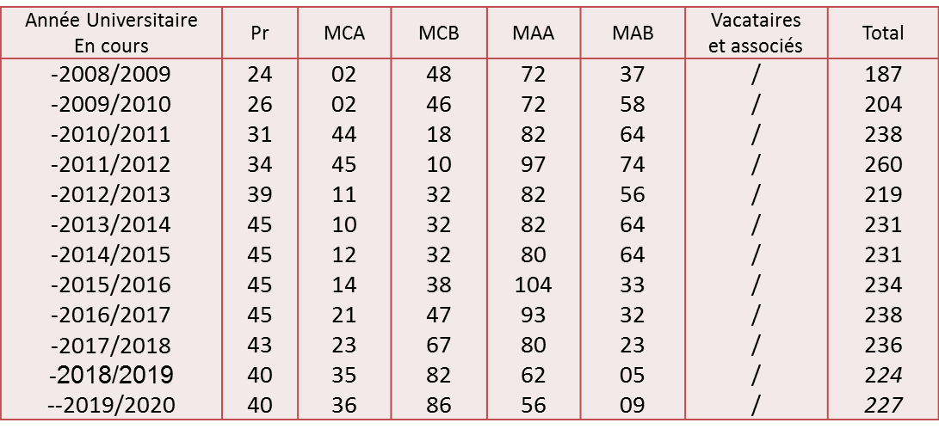

**Personnels administratifs, techniques et de services** (**10 dernières années**)

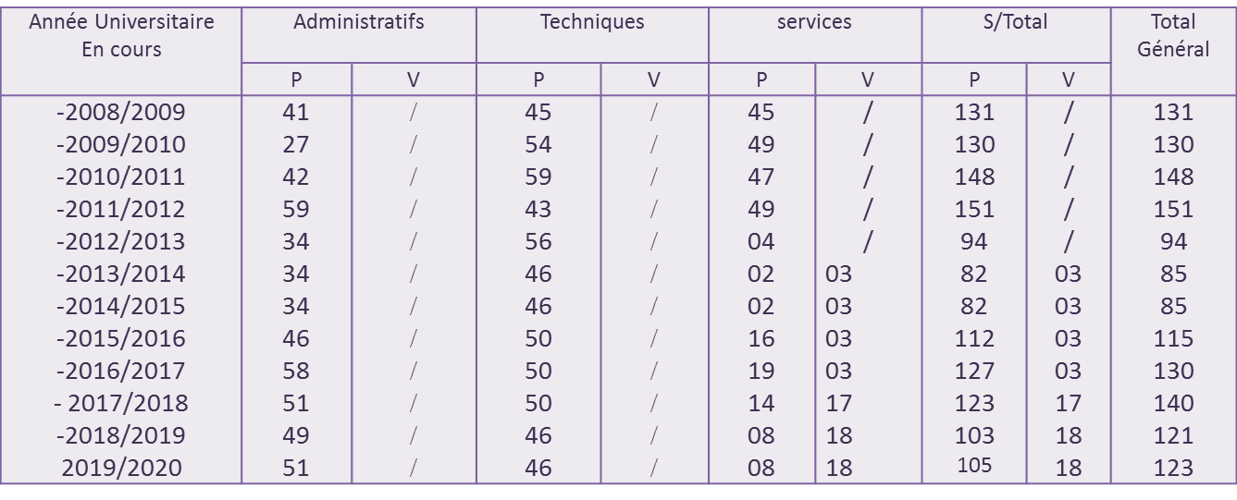

**Nombre d’étudiants inscrit :** (**L**icence, **M**aster et **D**octorat pour les **10 dernières années universitaires**)

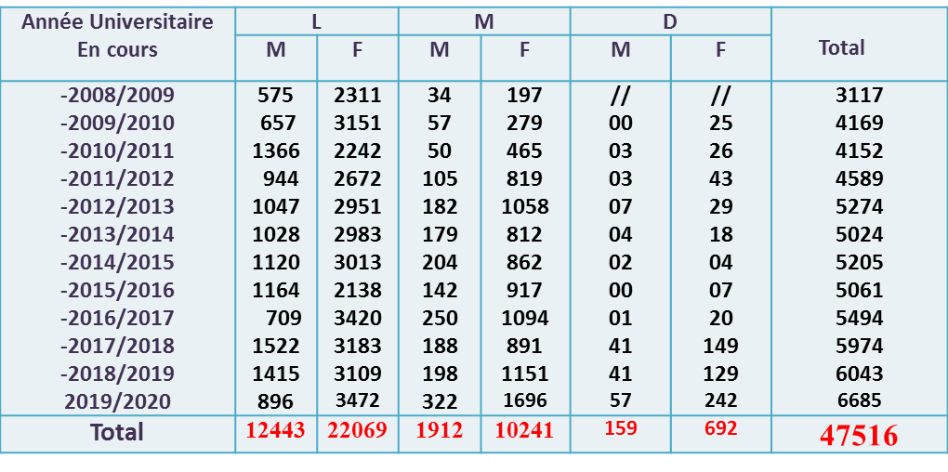

**Nombre des diplômés** (**L**icence, **M**aster et **D**octorat pour les **10 dernières années universitaires**)

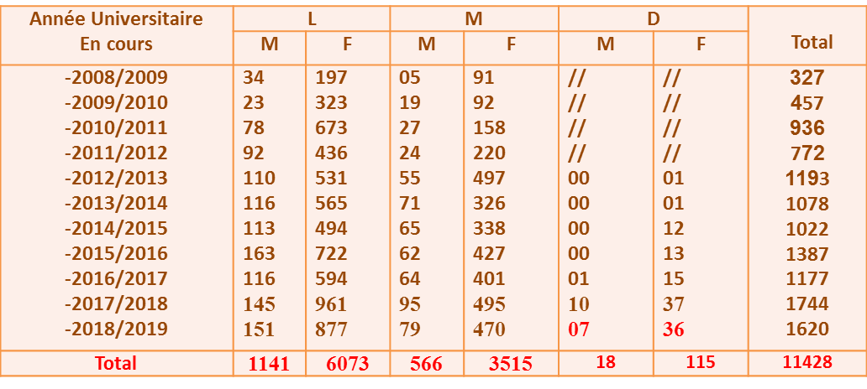

**3-1-Formation :**

**Orientation :** offrir une formation scientifique et professionnelle de bonne

qualité répondant aux besoins de la société d’aujourd’hui et de demain.

**Objectifs :**

|  |  |  |
| --- | --- | --- |
| **N°** | **Désignation de l’objectif** | **Les actions de mise en œuvre de l’objectif** |
| **1** | **Assurer la qualité de la formation** | -Formation en relation avec l’emploi  -Taux et qualité d’encadrement  -Indicateurs pour développer les compétences acquises. |
| **2** | **Intégrer les méthodes**  **d’enseignements innovants** | - Utilisation outils informatique  -développement du travail personnel de l’étudiant (PPE)  -enseignements mixtes (université –Entreprise)  - Enseignement en utilisant des moyens de projection (Cours mise en ligne…)  - Intégration des laboratoires de production |
| **3** | **Adapter les offres de formation à l’environnement économique.** | - développement en adéquation avec l’Environnement industrielle et socio-économique de la région  (Bioindustrie pharmaceutique et institut techniques  (ITGC. Foret. INRA. Environnement … |
| **4** | **Evolution des formations professionnalisantes par rapport à celles académiques** | Très faible :   * 02 formation en master / 17 offres de formation * 01 Licence/ 13 offres de formation |

**3-2-Recherche :**

**Orientation**: développer la recherche scientifique, la créativité et l’innovation

**Objectifs :**

|  |  |  |
| --- | --- | --- |
| **N°** | **Désignation de l’objectif** | **Les actions de mise en œuvre de l’objectif** |
| **1** | **Développer et adapter les axes de recherche à l’environnement socio -économique** | -Stratégie de recherche  -Valorisation des résultats de la recherche  - Formations doctorales en relation avec les masters existants à développer  -Développement local et territorial  -Proposition de thème de doctorat en relation avec les exigences socioprofessionnel et industrielle de la région (Bioindustrie ; foret , environnement , Agronomie |
| **2** | **Mise à niveau du Matériel physique et perfectionnement de la composante humaine** | - Certain matériel reste a acquérir pour rependre aux techniques innovants  - La formation contenue de la composante humaine est plus que nécessaire  - la formation dédiée aux enseignants et aux staffs techniques pour améliorer leurs compétences |

**3-3-L’expérience étudiante :**

**Orientation**: Favoriser le développement et la réussite des étudiants.

Encourager la mise en place des clubs scientifiques et culturels.

**Objectifs : -**Valoriser la production des clubs scientifiques et culturels

-Suivi des diplômés.

-Relation avec les anciens diplômés

**3-4- Internationalisation :**

**Orientation**: intégrer l’université dans la dimension internationale

**Objectifs :**

|  |  |  |
| --- | --- | --- |
| **N°** | **Désignation de l’objectif** | **Les actions de mise en œuvre de l’objectif** |
| **1** | **Mise en place de réseaux**  **d’enseignement et de recherche à l’échelle internationale** | -Proposition de formation de graduation mixte (Algérie et autre)  -Proposition de formation Doctorales en cotutelle  -Amélioration des Accords programme et convention, coopération interuniversitaire  -codirection de thèses ainsi que des cotutelles établies avec plusieurs laboratoires étrangères (notamment en Europe)  -Stages et congés scientifiques financés chaque année au profit des enseignants et des doctorants |
| **2** | **Encourager l’inscription d’étudiants dans l’ensemble dans les différents cycles de formation.** | -Possibilité de mobilité des étudiants sur des thèmes de formations mixte  - Portes ouvertes  Exposition des détails des différentes formations sur le site internet |

* 1. **Milieu de travail :**

**Orientation**: fournir un environnement de travail favorable à l’épanouissement professionnel et au mieux être du corps enseignant et du personnel administratif et de soutien.

**Objectifs :**

|  |  |  |
| --- | --- | --- |
| **N°** | **Désignation de l’objectif** | **Les actions de mise en œuvre de l’objectif** |
| **1** | **Prévoir la relève.** | - Associer le personnel administratif et professionnel existant à la gestion et dans la construction de stratégie de développement  Recrutement de nouveaux et jeunes enseignants et leur intégration dans les différents laboratoires de recherche et mêmes les taches administratives |
| **2** | **Alimenter le sentiment**  **d’appartenance à l’université.** | -Responsabiliser et sensibiliser le personnel administratif et professionnel) la nécessité de préserver l’institution et de la développer |
| **3** | **Encourager le personnel à**  **soutenir la mission**  **d’enseignement et de recherche et susciter leur adhésion aux**  **projets de l’université.** | - Intégration du personnel administratif et professionnel dans la proposition et la gestion des projet de recherche ont leurs permettant de progresser dans le carrier professionnel |
| **4** | **Assurer l’organisation du travail par à l’évolution de l’université.** | -Création des nouvelles stratégies d’organisation au sein de l’université en vue de générer de nouvelles compétences et de nouveaux postes de recrutement à tous les niveaux |

**3-6- La communauté :**

**Orientation**: Rendre l’université responsable et capable de s’impliquer dans la société.

**Objectifs :**

|  |  |  |
| --- | --- | --- |
| **N°** | **Désignation de l’objectif** | **Les actions de mise en œuvre de l’objectif** |
| **1** | **Intégrer les principes du développement durable dans l’organisation et la gestion de l’université (campus)** | -Organisation des festivités ; des séminaires par l’université en repense à n des souhaits exprimé par la société civil |
| **2** | **Promouvoir une approche éthique de l’enseignement, de la recherche et de la gestion universitaire.** | -Création des mécanismes précis d’évaluation des compétences et de formation |
| **3** | **Accroitre la visibilité de**  **l’université dans la société.** | - l’Université doit s’ouvrir sur la réalité économique de la société  - Efforts fournis pour établir des relations favorables et durables avec le secteur socioéconomique |
| **4** | **Servir l’intérêt public.** | -l’Université doit former utilement pour répondre et promouvoir la stratégie de développement de la société  - Toutes les formations dédiées sans faites dans le but de servir l’intérêt publique et améliorer l’état des différents secteurs (santé, production pharmacologie, dépollution….) |

**3-7- Ressources et campus :**

**Orientation**: Garantir le développement de l’université par une utilisation stratégique des ressources accessibles en optimisant l’apport de nouvelles ressources

**Objectifs :**

|  |  |  |
| --- | --- | --- |
| **N°** | **Désignation de l’objectif** | **Les actions de mise en œuvre de l’objectif** |
| **1** | **Garantir la viabilité financière de l’université** | - Proposition des formations mixtes ; formation doctorales et projet de recherche ou la partie inverse doit apporter un financement pareille  - Valoriser la formation par la contribution financière de la formation |
| **2** | **Assurer la réalisation des grands projets de l’université** | -l’Université doit s’inscrire dans les grandes stratégies de l’état |
| **3** | **Dynamiser les processus**  **opérationnels et décisionnels.**  **(Organes administratifs et scientifiques).** | - Faire participer les compétences scientifiques et administratives dans l’élaboration des grandes stratégies de l’état et la prise des décisions  -injecter les jeunes enseignants dans les différents services de gestion ( Pédagogie et recherche) pour donner un nouveau souffle au processus |
| **4** | **Rehausser les infrastructures documentaires, technologiques et physiques de l’université en fonction des besoins évolutifs de la communauté universitaire.** | -l’université doit répondre aux exigences de formation modérer et de recherche de qualité  - Livres, clés d’accès à des banques de données et nouveaux logiciels |

1. **Assurance Qualité ( Voir Dossier assurance qualité )**

**خلايا ضمان الجودة على مستوى كلية علوم الطبيعة و الحياة**

**قائمة الإسمية للمسئولين و أعضاء الخلايا الفرعية للأقسام**

|  |  |  |  |  |  |
| --- | --- | --- | --- | --- | --- |
| المؤسسات | اللقب | الاسم | الوظيفة | الهاتف | البريد الالكتروني |
| قسم الميكروبيولوجيا | عبد العزيز | وداد | مسؤول اختصاص ماستر علم الميكولوجيا و بيوتكنولوجيا الفطريات | 0541820014 |  |
| صخري عرفة | نجوى | مسؤول اختصاص ماستر ميكروبيولوجياالعامة و البيولوجيا الجزيئية للأحياء الدقيقة |  |  |
| عربات | دلال | مسؤول اختصاص ليسانس ميكروبيولوجيا | 0554909408 |  |
| قسم الكيمياء الحيوية و البيولوجيا الخلوية و الجزيئية | بن السقني | عبد الرحمان | مسؤول اختصاص ليسانس كيمياء حيوية | 0542.250.841 | [abensegueni@yahoo.fr](mailto:abensegueni@yahoo.fr) |
| تباني | فتحي | مسؤول اختصاص ليسانس البيولوجيا الخلوية و الجزيئية | 0662.213.857 | [fethitebbani@gmail.com](mailto:fethitebbani@gmail.com) |
| مقراني | الحاسن | مسؤول اختصاص ماسترالكيمياء التطبيقية | 0774.292.014 | [mohsenmokrani@hotmail.fr](mailto:mohsenmokrani@hotmail.fr) |
| أونيس | ليلى | مسؤول اختصاص ماستر فيسيولوجيا خلوية و فيسيولوجيا الامراض | 0557.788.535 | [leila198819@hotmail.fr](mailto:leila198819@hotmail.fr) |
| قسم البيولوجيا التطبيقية | بليل | ايناس | مسؤول اختصاص ليسانس تربية النحل "مسول الانتاج في تربية النحل | 0558393418 |  |
| بن حمدي | أسماء | مسؤول اختصاص ماستر ميكروبيولوجيا و النظافة الاستشفائية |  | [Ben.asma5@gmail.com](mailto:Ben.asma5@gmail.com) |
| قارة علي | منيرة | مسؤول اختصاص ماستر الصناعات الحيوية ، تحليل و مراقبة | 0555773223 | [Kr.mounira@yahoo.fr](mailto:Kr.mounira@yahoo.fr) |
| شنتلي | أميرة | مسؤول اختصاص ليسانسالبيوتكنولوجيا الميكروبية |  | [Amira.ch@windowslive.com](mailto:Amira.ch@windowslive.com) |
| قسم بيولوجيا الحيوان | بن كنانة | نعيمة | مسؤول اختصاص ليسانسبيولوجيا الكائنات | 07901442070 | [naima_benkenana@yahoo.fr](mailto:naima_benkenana@yahoo.fr) |
| عقيب | سهام | مسؤول اختصاص ماستر بيولوجيا و مراقبة عشائر الحشرات | 0061573950 | [sihem_ent@yahoo.fr](mailto:sihem_ent@yahoo.fr) |
| الواعر | ابتسام | مسؤول اختصاص ليسانس علم المناعة | 07 71 32 37 38 | [ibtissem_elouar@yahoo.fr](mailto:ibtissem_elouar@yahoo.fr) |
| طبيبل | صورية | مسؤول اختصاص ماستر المناعة الجزيئية و الخلوية | 07 79 14 14 73 | [sourayatebibel@yahoo.fr](mailto:sourayatebibel@yahoo.fr) |
| قسم البيولوجيا و علم البيئة النباتية | ساحلي | ليلى | مسؤول اختصاص ماستر علم البيئة الاساسي و التطبيقي |  | [Sahli2006@yahoo.fr](mailto:Sahli2006@yahoo.fr) |
| شايب | غنية | مسؤول اختصاص ليسانس بيولوجيا و فيزيولوجيا النبات |  | [ghaniachaib@yahoo.fr](mailto:ghaniachaib@yahoo.fr) |
| عرفة | عز الدين | مسؤول اختصاص ماستر حماية المحيط | 0553830954 | [arafaazzeddine@yahoo.fr](mailto:arafaazzeddine@yahoo.fr) |
| كلو | كمال | مسؤول اختصاص ليسانس بيوتكنولوجيا و الجينات النباتية |  | [Kmlkll8@gmail.com](mailto:Kmlkll8@gmail.com) |

**خلايا ضمان الجودة على مستوى كلية علوم الطبيعة و الحياة**

**قائمة الإسمية للمسؤولين و أعضاء الخلايا الفرعية للكلية**

|  |  |  |  |  |  |
| --- | --- | --- | --- | --- | --- |
| **المؤسسات** | **اللقب** | **الاسم** | **الوظيفة** | **الهاتف** | **البريد الالكتروني** |
| كلية علوم الطبيعة والحياة | دهيمات | العيد | عميد الكلية | 0558066801 | [l.dehimat@umc.edu.dz](mailto:l.dehimat@umc.edu.dz)  [dehimat2000@yahoo.fr](mailto:dehimat2000@yahoo.fr) |
| مجروبي | محمد العربي | رئيس اللجنة | 0770386181 |  |
| عربات | دلال | مساعد رئيس قسم الميكروبيولوجيا للبيداغوجيا | 05 57 66 70 32 | [Dallelarabet@yahoo.fr](mailto:Dallelarabet@yahoo.fr) |
| عقيب | سهام | مسؤول اختصاص ماستر بيولوجيا و مراقبة عشائر الحشرات | 06 61 57 39 50 | [sihem_ent@yahoo.fr](mailto:sihem_ent@yahoo.fr) |
| بليل | ايناس | مسؤول اختصاص ليسانس تربية النحل "مسول الانتاج في تربية النحل | 94 34 64 50 05 | [Linda.ask123@gmail.com](mailto:Linda.ask123@gmail.com) |
| كلو | كمال | مسؤول اختصاص ليسانس بيوتكنولوجيا و الجينات النباتية | 44 91 41 71 07 | [Kmlkll8@gmail.com](mailto:Kmlkll8@gmail.com) |
| مقراني | الحاسن | مسؤول اختصاص ماستر الكيمياء التطبيقية | 0774.292.014 | [mohsenmokrani@hotmail.fr](mailto:mohsenmokrani@hotmail.fr) |

**3-Numérisation ( Voir Dossier Evaluation des Connaissances acquises)**

**خلية الإعلام و الرقمنة**

|  |  |  |  |  |
| --- | --- | --- | --- | --- |
| **القسم / الكلية** | **اللقب** | **الاسم** | **الهاتف** | **البريد الالكتروني** |
| الكلية | دهيمات | العيد | 0558066801 | [l.dehimat@umc.edu.dz](mailto:l.dehimat@umc.edu.dz)  [dehimat2000@yahoo.fr](mailto:dehimat2000@yahoo.fr) |
| مجروبي | محمد العربي | 0770386181 |  |
| الانترنت | قويطن | راضية | 0674055454 | [Kouiten.radia@gmail.com](mailto:Kouiten.radia@gmail.com) |
| PROGRES | زعتر | فارس | 0770209575 |  |
| البيولوجيا و علم البيئة النباتية | بلعواد | محمد | 0550937460 | [Mohamed.belaoued@umc.edu.dz](mailto:Mohamed.belaoued@umc.edu.dz) |
| بيولوجيا الحيوان | شايب | عواطف | 0774517345 | [chaibaouatef@gmail.com](mailto:chaibaouatef@gmail.com) |
| البيولوجيا التطبيقية | دعاس | محمد اسكندر | 0671240054 | [daas.skander@live.fr](mailto:daas.skander@live.fr) |
| الكيمياء الحيوية و البيولوجيا الخلوية و الجزيئية | جودي | ابراهيم | 0773340635 | [djoudibrahim@hotemail.fr](mailto:djoudibrahim@hotemail.fr) |
| الميكروبيولوجيا | شهيلي | حمزة | 0661468938 | [h.chehili@gmail.com](mailto:h.chehili@gmail.com) |
| الجذع المشترك | هاروني | سفيان | 0551254532 | [Sof.harouni@gmail.com](mailto:Sof.harouni@gmail.com) |

**Assurance Qualité**

**ضمان الجودةAssurance Qualité**

حظي التعليم العالي و البحث العلمي بجامعة الإخوة منتوري قسنطينة1 منذ مدة باهتمام كبير من خلال تطوير آليات بتطبيق معايير الجودة ، التي أضحت جلية تميزت بها الجامعة على غرار الجامعات الجزائرية لتواكب متطلبات العصر و ما تمليه الظروف الإقليمية و الدولية . و ذلك لما لمعيار ضمان الجودة من أهمية قصوى ، الذي يعتبر الركيزة الأساسية لتسيير الإداري ، البيداغوجي ، البحث العلمي، و المالي لمسايرة التطورات المحلية و الدولية و الإسراع في التأقلم و التكيف مع المحيط الاجتماعي و الاقتصادي وفق منظور الحداثة و العصرنة .

و دأبت الجامعة في نشر ثقافة ضمان الجودة في أوساط الأسرة الجامعية و محيطها (طلبة ، موظفين ، أساتذة و المتعاملين معها ...) على مستوى مختلف الكليات و المعاهد و الأقسام بشفافية و مصداقية و بخطى ثابتة. و اتخذت من بعض الكليات و المعاهد نموذجا في إطار برنامج لدعم السياسة القطاعية في مجال التعليم العالي و البحث العلمي

Programme d’Appui à la Politique Sectorielle de l’Enseignement Supérieur

et la recherche Scientifique

لهدا الغرض سارعت جامعة الإخوة منتوري قسنطينة 1 في انتهاج رؤية مستقبلية لما لها منم رصيد لتطبيق ضمان الجودة باعتمادها برنامج تعليمي ، لتحسين الأداء البيداغوجي ، توفير خدمات و هياكل ، ممارسة أساليب و مهارات من شانها الوصول إلى كفاءات و اكتساب مهارات و قدرات فنية ،فكرية و علمية من شأنها تسهل ا لاندماج في الحياة المهنية داخل المحيط الاجتماعي و الاقتصادي و مؤهلة للابتكار و الإبداع مستقبلا محققة بذلك الهدف المنشود من ضمان الجودة.

**Activité de la Cellule Assurance Qualité Fac SNV**

**Introduction**

* Depuis plusieurs années déjà, et avec l’avènement du système LMD en 2004, les activités de l’enseignement supérieur se sont naturellement structurées autour de  « la démarche qualité ».
* L’installation de la culture de la qualité, la gestion de la qualité et la démarche qualité, reste néanmoins, un préalable pour la réussite de ce système. Ces processus ciblent l’amélioration continue, la performance et l’excellence dans le domaine de l’enseignement supérieur et de la recherche scientifique. L’adhésion de tous les acteurs s’impose, en particulier celle des enseignants qui doivent y contribuer de façon active et constructive en se positionnant de façon optimale au sein du système.
* L’implémentation de la démarche qualité au sein de l’UFMC1 est passée par plusieurs étapes. La première étape consistée à convaincre l’ensemble des acteurs, de la nécessité d’une ‘’Veille Qualité’’, l’identification des bonnes pratiques et l’amélioration des processus de formation, de Recherche et de Gouvernance.
* En deuxième lieu, Il été nécessaire de procéder à initier la culture de la démarche qualité et de l’évaluation interne au sein de l’ensemble des institutions composant l’UFMC1, cela s’est fait par l’organisation d’une série de conférences assurées par des experts sur le sujet de la démarche qualité.
* Troisièmement, Il fallait créer une cellule démarche qualité POUR l’adoption des indicateurs et l’initiation de cette démarche .

**OBJECTIFS GÉNÉRAUX**

* Contribuer au développement et à l’usage des bonnes pratiques «assurance qualité» dans L’UFMC1
* Rendre visible nos diplômes à l’international et Permettre la mobilité de nos étudiants

**OBJECTIFS SPÉCIFIQUES**

* Initier l’évaluation interne de l’université afin d’améliorer la gouvernance de ses composantes;
* Validation du référentiel et dissémination.



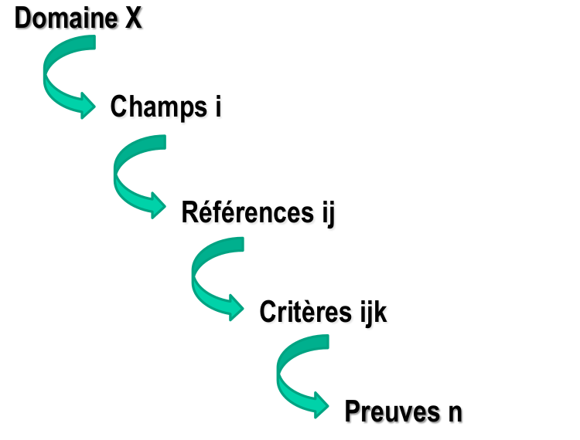

**Le référentiel national (RNAQES)**

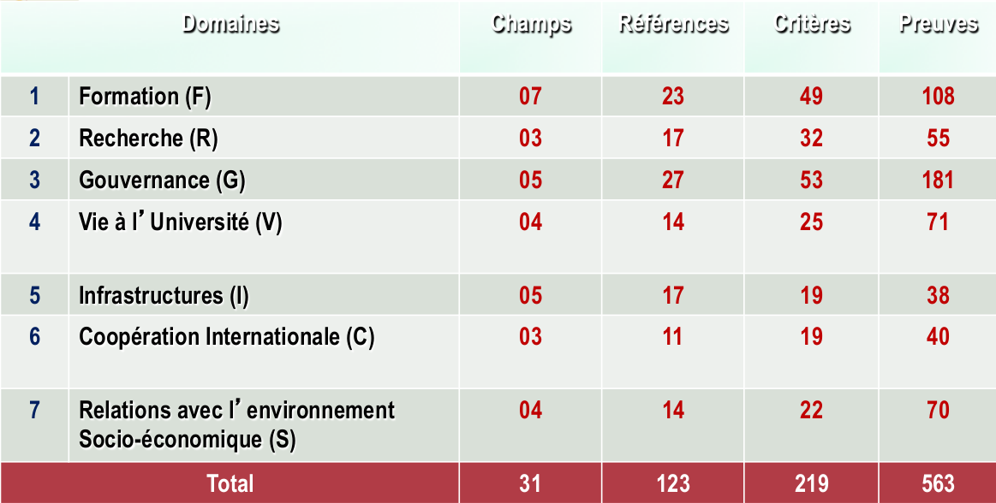

-**Se connecter sur le site :** [**https://apps.umc.edu.dz/aquals/**](https://apps.umc.edu.dz/aquals/)

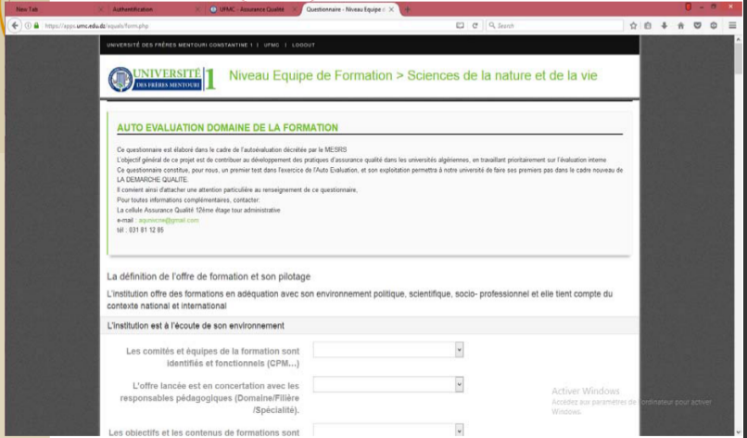

**Cibles des Différents Questionnaires**

**Cinq niveaux sont identifiés par la cellule AQ centrale:**

* Le niveau Central (Rectorat et Vices-Rectorats) ;
* Le niveau Faculté/Département ;
* Le niveau Équipe de Formation ;
* Le niveau Bibliothèques ;
* Le niveau Étudiants

**CONCLUSIONS**

L’Assurance Qualité est une démarche qu’il faut initier et entretenir avant de devenir une pratique acceptée et partagée dans l’institution universitaire.

Cette démarche consiste à rendre chacun des acteurs, de la vie universitaire, conscient des objectifs assignés à sa mission et de la nécessité de s’inscrire dans la boucle de la qualité, « roue de Deming », (Plan – Do – Check – Act) pour l’atteinte de ces objectifs.

Ainsi nous notons, avec satisfaction, la bonne réponse de l’ensemble des partenaires (responsables, enseignants et étudiants) à cette opération. Ce qui signifie que l’ensemble de la communauté est bien sensible à la Qualité. Enfin, les Actions définies comme priorités de l’UFMC1 dans son projet de l’Université établi en juin 2018 feront l’objet de futures campagnes d’autoévaluation qui seront prises en charge par la Cellule Qualité de l’UFMC1.

Dans les questionnaires conçus pour les différents acteurs, nous avons réservé des zones de commentaires pour nous aider à recueillir les appréciations touchant à sa pertinence et à son efficacité, et nous comptons ainsi pouvoir l’améliorer pour les prochaines étapes.

Ce rapport constitue à la fois un premier pas pour la cellule assurance qualité et pour notre université. Il est l’aboutissement d’un long processus qui a permis l’appropriation des concepts fondamentaux et leur mise en pratique. Nous avons, volontairement, visé dans ce rapport la mise en exergue des points forts et des points faibles des différents champs soumis à l’évaluation et omis parfois les compte rendus quantitatifs chiffrés qui peuvent rendre la lecture du rapport moins claire. Les données statistiques recueillies à partir des questionnaires d’évaluation sont toutefois disponibles et leur exploitation constitue pour nous un autre objectif à atteindre.

**Cellule de Médiation**

**تقرير للتوضيح حصيلة عمل لجنة الوساطة البيداغوجية**

**كرونولوجيا عمل لجنة الوساطة البيداغوجية**

* بتاريخ **11 أكتوبر 2017** تم اتخاذ قرار استحداث خلية الوساطة على مستوى مجلس إدارة الجامعة
* بتاريخ **24 أكتوبر 2017** تم تعين لجنة الوساطة على مستوى كلية علوم الطبيعة و الحياة
* بتاريخ **09 نوفمبر 2017**اجتماع لجان الوساطة على مستوى الجامعة تحت رئاسة رئيس الجامعة
* محضر اجتماع **16 نوفمبر 2017** للجنة الوساطة البيداغوجية على مستوى الكلية برئاسة عميد الكلية في حضور ممثلي الأفواج و المجموعات و الهيئات الإدارية و البيداغوجية
* محضر جلسة عمل للجنة الوساطة للكلية رقم 01 بتاريخ **20 نوفمبر 2017** في حضور ممثلي الطلبة
* بتاريخ **28 نوفمبر 2017** تسطير أرضية عمل اللجنة
* بتاريخ **09 ديسمبر 2017** تحديد طرق نشر المعلومات عن طريق الانترنت و فتح أرضية العمل عن طريق البريد الالكتروني الفردي لكل ممثلي الطلبة
* محضر جلسة اللجنة رقم 02 بتاريخ **13 ديسمبر 2017**
* بتاريخ **18 ديسمبر 2017** مخطط إعلام الطلبة عن طريق فهرسة هاتفية و الكترونية لممثلي الطلبة ، أعضاء لجنة الوساطة و كذا المسئولين البيداغوجين و الإداريين
* رد المجلس الإداري على انشغالات لجنة الوساطة بتاريخ **20 ديسمبر 2017** من الناحية الإدارية و البيداغوجية
* رد مسؤول ميدان علوم الطبيعة و الحياة بتاريخ **23 ديسمبر 2017** للجوانب البيداغوجية

**الرد على انشغالات لجنة الوساطة**

بعد ما قدم مسؤول خلية الوساطة البيداغوجية نتائج جلسة العمل مع ممثلي الطلبة التي انعقدت يوم الخميس 13ديسمبر 2017 على الساعة 10 صباحا بقاعة المحاضرات للكلية ، تمت مناقشة انشغالات الطلبة و كان الرد عليها وفق ما يلي :

*- وضعية المقرات البيداغوجية و تسرب المياه من السقف بعمارة الآداب و اللغات ، هذه الانشغالات يتم التكفل بها بصفة دورية من طرف المصالح المركزية للوسائل و الصيانة ، و تسعى الكلية جاهدة لان تكون هذه المقرات ملائمة قدر الإمكان نظرا لقدم العمارة التي تجاوز عمرها أكثر من 45 سنة ، أما ما يتعلق بالتهوية في المدرج رقم 13 و رقم 14 فان إدارة الكلية قامت بترميم السقف و شرعت فعلا في تركيب ساحبات الهواء و سوف تكون جاهزة بعد العطلة الشتوية و اتخذ إجراء ثاني بعدم برمجة الحصص في كلا المدرجين من الساعة 12.30 إلى الساعة 14 حتى يتجدد الهواء بصفة طبيعة

*- الاكتظاظ المرتبط بالعدد المتزايد للطلبة على ميدان علوم الطبيعة و الحياة من خلال توجيههم من طرف وزارة التعليم العالي و البحث العلمي من سنة إلى أخرى حتى بلغ أكثر من 1500 طالب و رغم هذا العدد متحكم فيه حيث لا يتجاوز عدد الطلبة في الفوج الواحد 45 طالب بما فيهم الطلبة المعيدين

*- الجلسات المعملية للمادة التعليمية البيولوجيا الخلوية و الكيمياء بالنسبة للجذع المشترك ، والورشة البيداغوجية لطلبة السنة الثالثة بيولوجيا و فيزيولوجيا النبات ، سوف تؤخذ بعين الاعتبار من طرف اللجنة البيداغوجية مستقبلا

*- فضاء عمل للطلبة: نظر لمحدودية مساحة الكلية و كثرة الهياكل الإدارية و البيداغوجية ، رغم ذلك هناك فضاء المكتبة و كذا مصلحة الأرشيف الببليوغرافي مخصص لطلبة التخرج سواء في مرحلة الليسانس أو الماستر

*- تنظيم الأيام الإعلامية و التحسيسية لفائدة الطلبة السنة أولى و الثانية جذع مشترك لعلوم الطبيعة و الحياة، لقد سبق للكلية تنظيم هذه النشاطات و الكلية مستعدة بالتنسيق مع خلية الوساطة البيداغوجية لإعادة تنظيم مثل هذه النشاطات في بداية السداسي الثاني لهذا الموسم مع الأخذ بعين الاعتبار ما تم اقتراحه من طرف اللجنة

*- الدعائم البيداغوجية: على غرار الدعائم المتعلقة بالجلسات المعملية و الأعمال البيداغوجية و كذا المطبوعات البيداغوجية لمحاضرات المواد التعليمية المنشور على موقع الكلية في صفحة الواب للجامعة على شبكة الانترنت سوف تعمم هذه التجربة على قلتها على مختلف اللجان البيداغوجية لمختلف السنوات و التخصصات ، كما يطلب من الأساتذة وضع ما ينجز من مطبوعات أو محاضرات على موقع الكلية

*- مهمة لجنة الوساطة العملية و البيداغوجية : تشجع إدارة الكلية و الأقسام المهام الموكلة لهذه اللجنة و تطلب من مختلف الطلبة الانخراط في النشاطات العلمية و الثقافية و الترفيهية و الرياضية على مستوى النوادي العلمية للجامعة

*- اقتراح تنظيم أيام إعلامية و تحسيسية لفائدة طلبة السنوات الثالثة لمختلف التخصصات على مستوى الأقسام للتعريف بمسارات التكوين في الماستر ، تم تسطير برنامج وفق ما يلي :

|  |  |  |  |  |
| --- | --- | --- | --- | --- |
| ***Heure*** | ***Date*** | ***Spécialité*** | ***Département*** | ***N°*** |
| 9h-14h | Dimanche04/02/2018 | 03Spécialités en microbiologie | Microbiologie | 01 |
| 9h-11 h | Lundi 05/02/2018 | 02 Spécialités en BPV | Biologie et Ecologie Végétale | 02 |
| 13h-15h | 02 Spécialités en Ecologie | 03 |
| 9h -11h | Mardi 06/02/2018 | Biotechnologie et Génomique végétale | 04 |
| 13h -15h | Bioinformatique | 05 |
| 9h – 11h | Mercredi 07/02/2018 | 02 Spécialités en Biochimie | Biochimie et Biologie Cellulaire et moléculaire | 06 |
| 13h – 15h | 01 Spécialité en Biologie Cellule et Moléculaire | 07 |
| 9h – 11h | Jeudi 08/02/2018 | Génétique  Immunologie | Biologie Animale | 08 |
| 13h – 15h | Biosystématique des Arthropodes | 09 |
| 9h – 11h | Mardi 09/02/2018 | 02 Spécialités | Biologie Appliquée | 10 |

*- صعوبة مهمة الطالب في التمثيل: تسعى إدارة الكلية و الأقسام بتشجيع و تحفيز الطلبة لتقلد هذه المهمة ، و تحاول قدر الإمكان المساهمة في إزالة كل العراقيل التي تحدد من نشاط هذه المهمة وعليه سوف يتم مناقشة النقاط التالية :

- تحديد مهام ممثل الطلبة ( الواجبات و الحقوق  و الصلاحيات )

- المقررات و النصوص القانونية التي تنظم حياة الطالب في الجامعة

- النظام الداخلي لجامعة الإخوة منتوري قسنطينة 1 و كلية علوم الطبيعة و الحياة

- المعلومات المتعلقة بالهيئات البيداغوجية و العلمية للكلية

- قنوات الاتصال

- وغيرها ...

**و بهدف إثراء مشروع المؤسسة نورد المقترحات التالية :**

**\*- إعادة الهيكلة ، تسمية و اقتراح الأقسام**

رغم زيادة عدد مسارات التكوين في العديد من الأقسام و توفر الكفاءات العلمية من أساتذة و مؤطرين و قدرات مهنية ونتيجة توافد العدد الهائل من الطلبة ، و نظرا للأهمية الكبرى التي أولتها الكلية للإعلام الآلي الحيوي و الضرورة الملحة من حيث التكفل الجيد مستقبلا من الناحية البيداغوجية و العلمية ، و ما تتطلبه الأبحاث في مجال البيولوجيا الجزيئية و الخلوية و البيوتكنولوجيا، تحتم على الطاقم البيداغوجي فتح التكوين في مرحلة الليسانس بتخصص الإعلام الآلي الحيوي Bioinformatique و مرحلة الماستر ، و في تخصص الإعلام الآلي الحيوي الجزيئيBioinformatique Moléculaire ، كما تم فتح مسارات مهنية ذات بعد وطني ممثلة في:

* ليسانس/ التسيير المستدام : تثمين و معالجة النفاياتGestion Durable : Valorisation et Traitements des déchets
* ليسانس / بيولوجيا و تكنولوجيا تربية النحل Biologie et Technologies Apicoles

تطمح كلية علوم الطبيعة و الحياة إلى التفكير في اقتراح **فتح مخبار جديدة للبحثمستقبلامنها:**

* **مخبر الإعلام الآلي الحيوي الجزيئي** Laboratoire de Bioinformatique Moléculaire (LBIM)
* **مخبر المناعة الجزيئة و السرطان**Immunologie moléculaire et Oncologie

|  |  |  |  |
| --- | --- | --- | --- |
| الرقم | القسم | الاقسام الجديدة | ملاحظة |
| 01 | مصلحة الجذع المشترك لعلوم الطبيعة و الحياة | مصلحة السنة الأولى لعلوم الطبيعة و الحياة | تغيير |
| 02 | مصلحة السنة الثانية للفروع ( علوم بيولوجية ، بيوتكنولوجيا ، علم البيئة و المحيط ) | تغيير |
| 03 | بيولوجيا الحيوان | بيولوجيا الحيوان | لا تغيير |
| 04 | الكيمياء الحيوية و البيولوجيا الخلوية و الجزيئية | الكيمياء الحيوية و البيولوجيا الخلوية و الجزيئية | لا تغيير |
| 05 | الميكروبيولوجيا | الميكروبيولوجيا | لا تغيير |
| 06 | البيولوجيا التطبيقية | البيوتكنولوجيا و البيولوجيا التطبيقية  Biotechnologie et Biologie Appliquée | إعادة التسمية |
| 07 | البيولوجيا و علم البيئة النباتية | بيولوجيا و تحسين النبات  Biologie et Amélioration des Plantes | مقترح جديد |
| 08 | علم البيئة و المحيط  Ecologie et Environnement | مقترح جديد |

**\*- إعادة توزيع مسرات التكوين في مرحلة الليسانس**

|  |  |  |  |
| --- | --- | --- | --- |
| الرقم | القسم | مسارات التكوين | ملاحظة |
| 01 | بيولوجيا الحيوان | علم الحشرات | // |
| 02 | علم التسمم | // |
| 03 | علم المناعة | // |
| 04 | علم الوراثة | // |
| 05 | الكيمياء الحيوية و البيولوجيا الخلوية و الجزيئية | الكيمياء الحيوية | // |
| 06 | البيولوجيا الخلوية و الجزيئية | // |
| 07 | الميكروبيولوجيا | الميكروبيولوجيا العامة | // |
| 08 | البيولوجيا التطبيقية | البيوتكنولوجيا الميكروبية | // |
| 08 | البيولوجيا و تكنولوجيا النحل – تربية النحل: مسؤول على منتوجات النحل | // |
| 09 | الإعلام الآلي الحيويBioinformatique | تغيير القسم |
| 10 | بيولوجيا و تحسين النبات | بيولوجيا و فيزيولوجيا النبات | // |
| 12 | بيوتكنولوجيا و الجينات النباتية | // |
| 13 | علم البيئة و المحيط | علم البية و المحيط | // |
| 14 | التسيير الدائم للنفيات و تثمينها  Gestion durable des déchets et valorisation | مسار جديد |

**\*- إعادة توزيع مسرات التكوين في مرحلة الماستر**

|  |  |  |  |
| --- | --- | --- | --- |
| الرقم | القسم | مسارات التكوين | ملاحظة |
| 01 | بيولوجيا الحيوان | علم الوراثة | // |
| 02 | بيولوجيا و مراقبة عشائر الحشرات | // |
| 03 | علم المناعة الجزيئي و الخلوي | // |
| 04 | علم السموم | // |
| 05 | الكيمياء الحيوية و البيولوجيا الخلوية و الجزيئية | بيوكيمياء تطبيقية | // |
| 06 | بيوكيمياء التغذية | // |
| 07 | فيزيولوجيا الخلوية و الامراض الفيزيولوجية | // |
| 08 | الميكروبيولوجيا | علم الفطريات و بيو تكنولوجيا فطرية | // |
| 09 | علم البيئة الميكروبية | // |
| 10 | البيولوجيا الجزيئية للكائنات الدقيقة | // |
| 11 | البيولوجيا التطبيقية | صناعة حيوية مراقبة و تحليل | // |
| 12 | ميكروبيولوجيا و النظافة الاستشفائية | // |
| 13 | الإعلام الآلي الحيوي Bioinformatique | مسار جديد |
| 14 | بيولوجيا و تحسين النبات | بيوتكنولوجيا و علم الجينوم النباتي | // |
| 15 | التنوع البيئي و فيزيولوجيا النبات | // |
| 16 | بيولوجيا و فيزيولوجيا التكاثر | // |
| 17 | علم البيئة و المحيط | علم البيئة الاساسي و التطبيقي | // |
| 18 | حماية الأنظمة البيئية | // |

**\*- إعادة توزيع مخابر البحث**

|  |  |  |  |
| --- | --- | --- | --- |
| الرقم | القسم | مخابر البحث | ملاحظة |
| 01 | بيولوجيا الحيوان | التصنيف الحيوية و علم البيئة لمفصليات الأرجل |  |
| 02 | اتنوبلينتولوجياتنو النبات فرماكولوجي و علم التسمم |
| 03 | الكيمياء الحيوية و البيولوجيا الخلوية و الجزيئية | البيولوجيا الجزيئية و الخلوية |  |
| 04 | البيوكيمياء و الصحة |
| 05 | الميكروبيولوجيا | الهندسة الميكروبيولوجيا و تطبيقاتها |  |
| 06 | البيوتكنولوجيا و البيولوجيا التطبيقية | ميكولوجياالبيوتكنولوجيا و النشاط الميكروبي |  |
| 07 | بيولوجيا و تحسين النبات | تطور و تثمين مصادر التنوع الوراثي |  |
| 08 | بيوكيمياء ، وراثة و بيوتكنولوجيا النبات |
| 09 | علم البيئة و المحيط | البيولوجيا و المحيط |  |

**\*- مقترح قائمة أساتذة قسم علم البيئة و المحيط**

|  |  |  |  |
| --- | --- | --- | --- |
| ***N°*** | ***NOM*** | ***PRENOME*** | ***GRADE*** |
| **1** | ALATOU | DJAMEL | PROFESSEUR |
| **2** | BENDERRADJI | MOHAMED EL HABIB | PROFESSEUR |
| **3** | KERAMANDJI | ADNAN | PROFESSEUR |
| **4** | KADEM | DHOU EL DJABINE | PROFESSEUR |
| **5** | AFRI | FATIMA-ZOHRA | MCA |
| **6** | SAHLI | LEILA | MCA |
| **7** | BAZRI | KAMEL-EDDINE | MCA |
| **8** | TOUATI | LAID | MCB |
| **9** | ZAIMECHE | SAIDA | MCB |
| **10** | AOUAIDJIA | NAOUEL | MCB |
| **11** | MERAIHIA | DJAMEL | MAA |
| **12** | CHERDOUH | ASSIA | MAA |
| **13** | ARFA | AZZEDINE MOHAMED TOUFIK | MAA |
| **14** | ZEGHAD | NADIA | MAA |
| **15** | GUCHI | MOUFIDA | MAA |
| **16** | HAROUNI | SOFIANE | MAA |
| **17** | GORIBI | NAFISSA NEDJOUA | MAA |
| **18** | BOUZID | SALHA | MAA |

**\*- مقترح قائمة أساتذة قسم بيولوجيا و تحسين النبات**

|  |  |  |  |
| --- | --- | --- | --- |
| 1 | BENLARIBI | MOSTEFA | PROFESSEUR |
| 2 | BAKA | MEBAREK | PROFESSEUR |
| 3 | BOUDOUR | LEILA | PROFESSEUR |
| 4 | GHERROUCHA | HOCINE | PROFESSEUR |
| 5 | KARA | YOUCEF | PROFESSEUR |
| 6 | LABBANI | ZELIKHA | PROFESSEUR |
| 7 | CHOUGUI | SAIDA | PROFESSEUR |
| 8 | DJEKOUNE | ABDELHAMID | PROFESSEUR |
| 9 | YAKHLEF | NADIA | PROFESSEUR |
| 10 | CHAIB | GHANIA | MCA |
| 11 | HAMOUDA | DOUNIA | MCA |
| 12 | CHIBANI | SALIH | MCA |
| 13 | BOUSBA | RATIBA | MCA |
| 14 | BOUCHIBI | NACERA | MCB |
| 15 | BOUCHAREB | RADIA | MCB |
| 16 | BENABDOUN | MERIEM FAIZA | MCB |
| 17 | BOULACEL | MOUAD | MCB |
| 18 | ZOGHMAR | MERIEM | MAA |
| 19 | DJEROUNI | AISSA | MAB |
| 20 | HAMLA | CHOUROUK | MAB |
| 21 | KASEM | NADIA SANDRA | MAA |
| 22 | KELLOU | KAMEL | MAA |
| 23 | FERHATI | LAID | MAA |
| 24 | SAOUDI | MOUNA | MAA |
| 25 | TEMAGHOULT | MAHMOUD | MAA |
| 26 | BOUCHOUKH | IMANE | MAA |
| 27 | MOUELLEF | ADRA | MAA |
| 28 | BOUCHTAB | KARIMA | MAB |

**Evaluation Numérique des connaissances acquises**

Une première à l’Université Frères Mentouri Constantine 1, Faculté des Sciences de la Nature et de la Vie, dans le domaine de l’évaluation des connaissances acquises**.**

* De multiples examens (niveau master, troisième, deuxième et première année biologie) comptant pour les résultats des années universitaires 2017/2018- 2018/2019, ont été entièrement automatisés du point de vue des corrections.
* En effet la nouveauté réside dans le fait que l’examen prend la forme d’un QCM corrigé instantanément et automatiquement. Les copies sont scannées et évaluées via une plateforme en ligne, en utilisant la méthode de reconnaissance des formes .À l’aide de ce dispositif révolutionnaire l’étudiant peut consulter sa copie et connaitre ses résultats au moment même où la correction se termine, par le biais d’une notification par e-mail. Quant à l’enseignant un récapitulatif par tableur est mis à sa disposition dès que l’opération d’évaluation est terminée.
* L’initiative a rencontré un écho favorable de la part de tous les intervenants, notamment les enseignants et les étudiants concernés. Cette prouesse technique a vu le jour d’une part grâce aux efforts de la faculté des sciences de la nature et de la vie, fervent initiateur de l’introduction des NTIC (nouvelle technologie de l’information et de la communication) dans l’enseignement supérieur, à l’instar de ce qui ce qui se fait par ailleurs dans le monde, et d’autre part, à la bonne volonté d’une équipe technique qualifiée et dévouée à la tâche qui lui a été incombée
* Cette initiative en appelle d’autres à l’échelle de toute l’université, car cela va faciliter le déroulement des différents examens, d’où l’impératif d’organiser des sessions de formation pour tous les enseignants désireux d’utiliser cette méthode, dans l’optique que ces derniers s’imprègnent en bonne et due forme de toutes les subtilités nécessaires à l’utilisation optimale de la correction automatique

Correction des examens assistés par ordinateur

**Comment se passe l’examen ?**

* Les copies sont scannées et évaluées via une plateforme en ligne ,en utilisant la méthode de reconnaissance des formes,
* À l’aide de ce dispositif révolutionnaire l’étudiant peut consulter sa copie et connaître ses résultats au moment même où la correction se termine, par le biais d’une notification par e-mail.
* Quant à l’enseignant un récapitulatif par tableur est mis à sa disposition dès que l’opération d’évaluation est terminée.

**Quels examens ont déjà été réalisées avec cet outils ?**

* MTT/TCE L2 TC SNV = 1492 étudiants

=> (2590 copies corrigées - un seul enseignant en deux jours)

* Immunologie L3 Immunologie = 49 étudiants

=> (45 copies corrigées – un seul enseignant 1 heure de temps)

* Immunologie L3 Biochimie = 237 étudiants

=> (460 copies corrigée – un seul enseignant 2 heurs de temps)

**Examens prévus pour le deuxième semestre**

* Informatique - L3 Microbiologie (287 étudiants)
* Ecologie – L2 TC SNV (1497 étudiants)
* Biologie végétale – L1 TC SNV (2017 étudiants)
* Génie biochimique et valorisation des biomolécules – L3 Biochimie (237 étudiants)
* Microbiologie clinique – M1

**Avantages de la solution**

* Rapidité de correction 1h 30 pour 300 copies d'examens (Très utile pour les gros effectifs).
* Réduit considérablement à 99,99% les erreurs de correction (Dans le totale et dans les réponses justes et fausses).
* Ne demande pas un investissement supplémentairement aux administrations
* Permet un affichage instantané une consultation de copie aux étudiants de leurs propre PC chez eux.
* Permet de consulter le corrigé type.
* Respect de la confidentialité dans la consultation des notes chaque étudiants peux consulter uniquement ces notes et pas celle de ces camarades.

**Détails de l’examen**

**Matériel utilisé**

* Un ordinateur connecté à internet avec un navigateur mis à jour.
* Une imprimante (pour imprimer le modèle de copie d'examen).
* Un scanner à bac afin de scanner les copie à corriger par la plateforme.

Il faut tout d'abord commencer par créer des question en ligne à l'aide d'une interface intuitive qui permet de formuler des questions et de proposer des choix cette interface permet de créer des question à choix simple ou multiple, en choisissant la valeur de chaque réponse en pourcentage (possibilité de valeur négatives) ainsi que le nombre de points que vaut une question, plusieurs sujet peuvent être générés pour le même examen. Ensuite une copie de réponse est généré sous format pdf à imprimer pour que les étudiants coches dessus les réponse en fonction du sujet posé. Un sujet en version imprimable aussi peut être générer.

**Détails de l’examen (2)**

Les étudiants devront être inscrits sur la plate-forme à l'aide d'un fichier Excel contenant leur nom et un identifiant à sept chiffre les zéros à gauche étant aussi considérer (le numéro interne des étudiant pourra être utilisé) les étudiants devront impérativement renseigner cet identifiant sur leurs copie d'examen.

**Détails de l’examen (3)**

Une fois l’examen réalisé, et les copie récupérer, l'administration scanne les copies, pour que la plate-forme les corrige automatiquement selon ce que le professeur à poser. Un scanner à bac pourra être utilisé afin que le scan se fasse rapidement et sans encombre.

**Détails de l’examen (4)**

Une fois les copies scannées et mise sous un même dossier compresser sous format zip elle sont déposer sur la plate-forme. Et les copies sont automatiquement corrigées. (une opération de calibrage peut être nécessaire si la copie n'est pas scanné au bon format, le calibrage consiste à mettre 4 point bleu sur des marques déjà présente sur la copie scannée, cette opération ne dure pas plus de 30 secondes par copie). Et obtenons directement les notes des étudiants avec la possibilité de les exporter sous format Excel.

**Détails de l’examen (5)**

L’étudiant quant à lui peut directement consulter sa note ainsi que sa copie d'examen (corrigé) et le corrigé type directement sur la plate-forme à l'aide d'un nom d'utilisateur et d'un mot de passe.

**Capture d’écrans (liste des notes)**

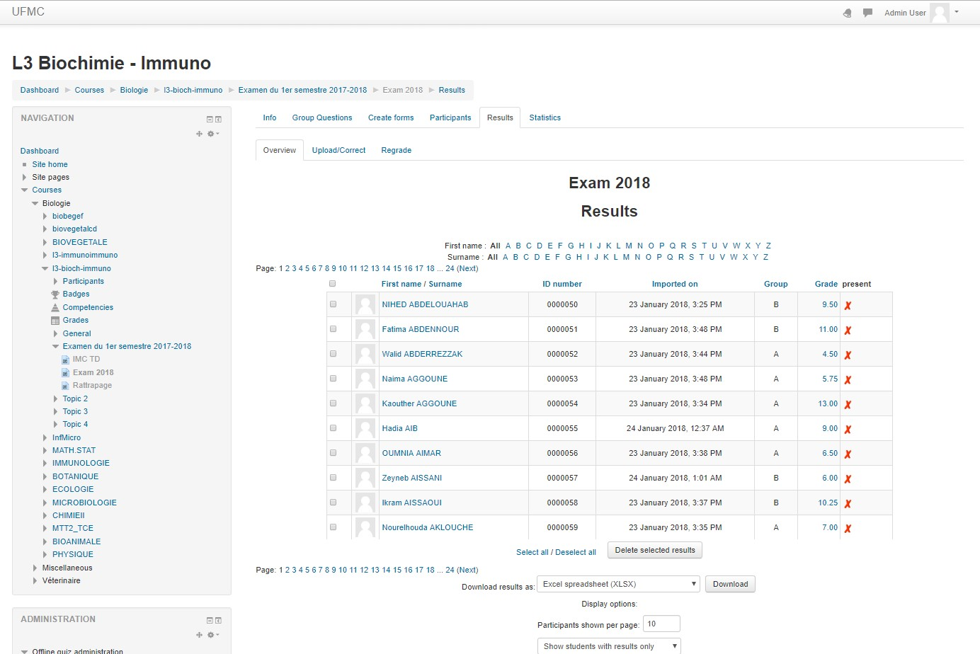

**Capture d’écrans (liste des notes)**



**Capture d’écrans (corrigé type)**

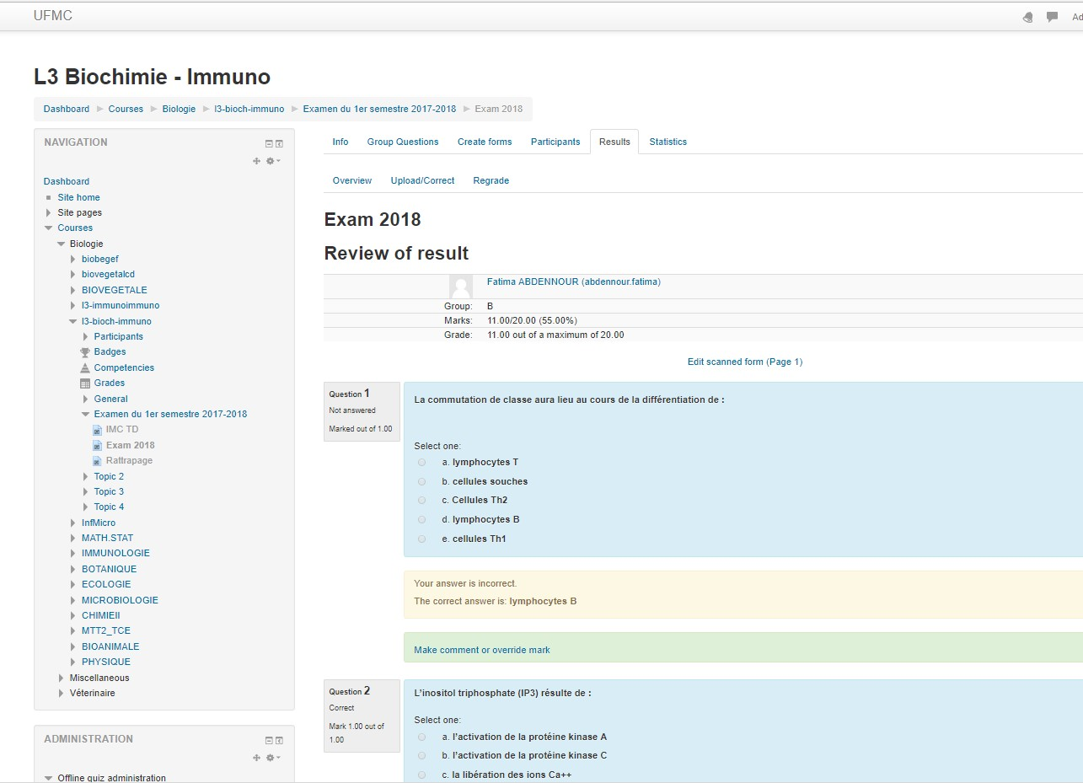

**Capture d’écrans (copie corrigée)**

